Отчёт по лабораторной работе номер 8

Операционные системы

Нитусова Диана Денисовна

Содержание

# Цель работы

Освоение основных возможностей командной оболочки Midnight Commander. Приобретение навыков практической работы по просмотру каталогов и файлов; манипуляций с ними.

# Задание

Ознакомиться с Midnight Commander.

# Выполнение лабораторной работы

Осуществляю вход в систему, используя свои логин и пароль.

Изучим информацию о mc, вызвав в командной строке «man mc» (рис. 1)

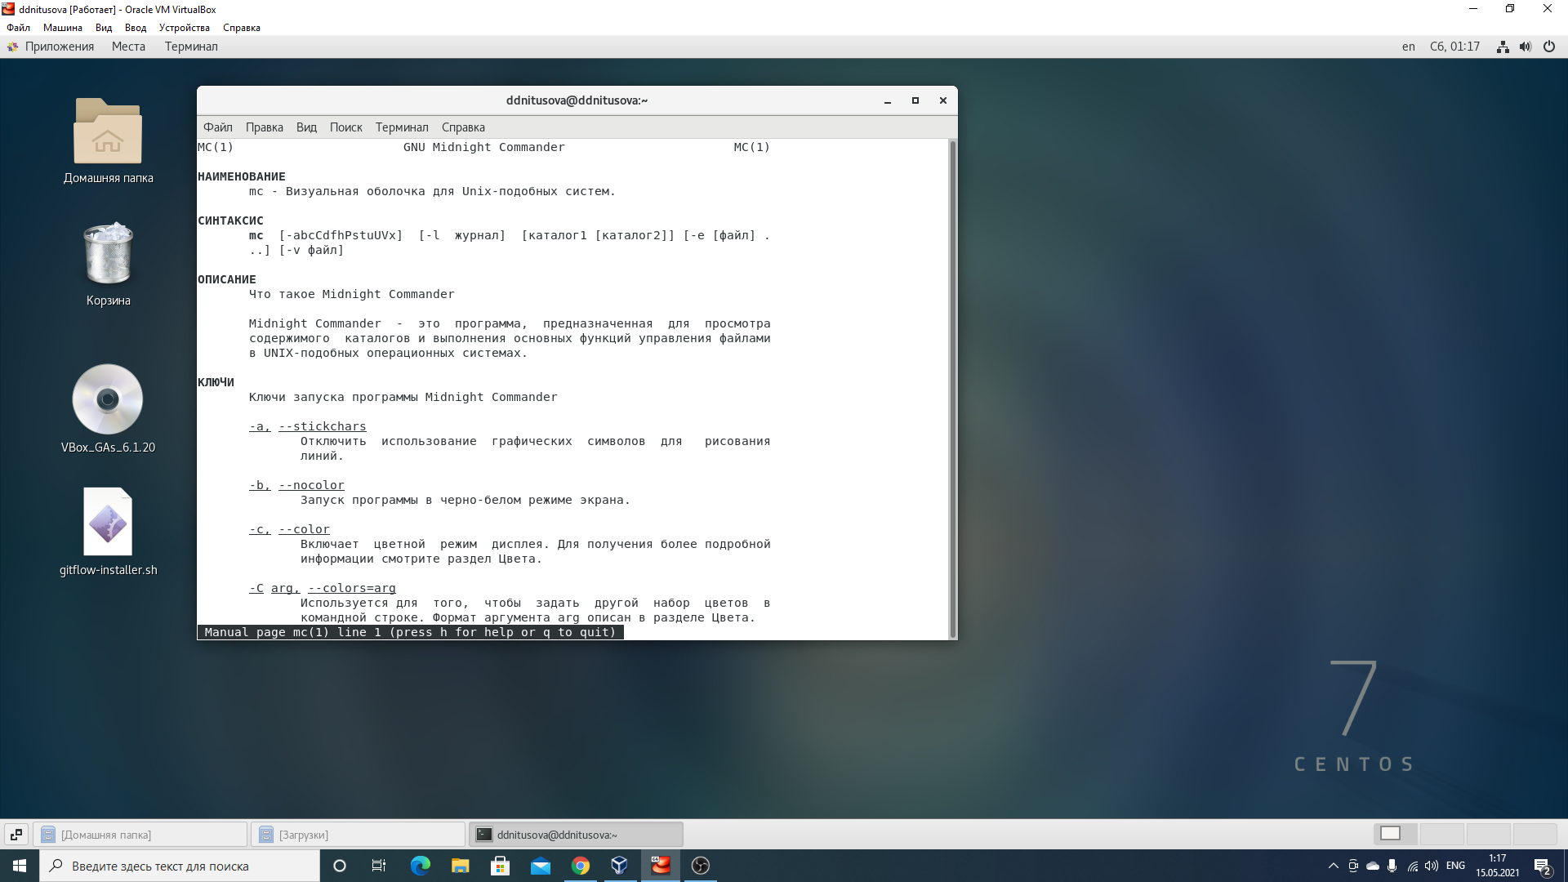

Figure 1: Рисунок 1

Запустим из командной строки mc и изучим его структуру и меню. В стандартном состояние окно редактора состоит из двух панелей. Верхнее меню содержит меню «Левая панель», «Файл», «Команда», «Настройки», «Правая панель». (рис. 2 )

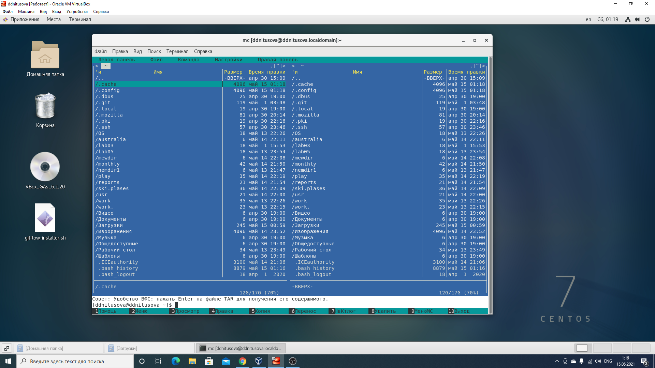

Figure 2: Рисунок 2

Выполним несколько операций в mc, используя управляющие клавиши:

выделение/отмена выделения файлов Используем клавишу «ins» и выделяем необходимые файлы (они выделяются желтым цветом)(рис. 3)

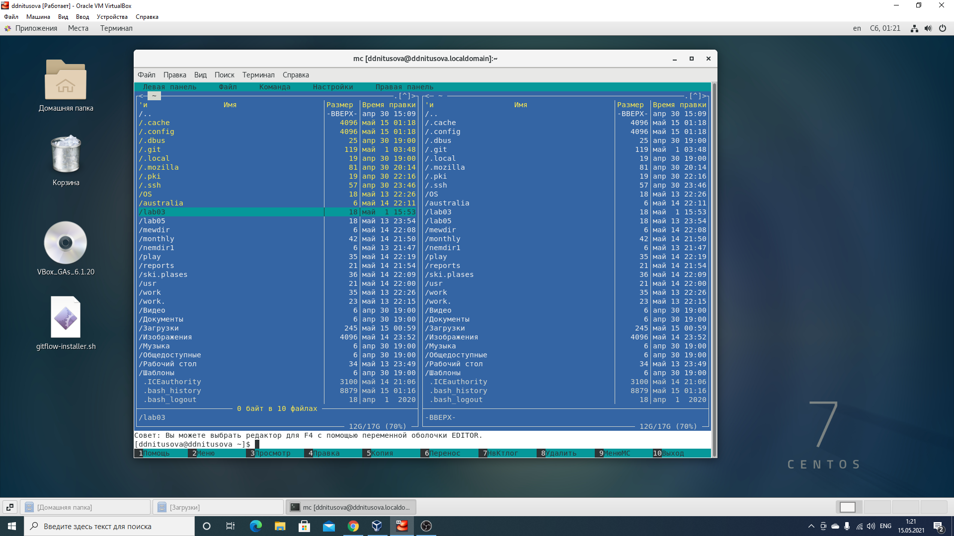

Figure 3: Рисунок 3

копирование/перемещение файлов Для копирования файла используются клавиши «fn»+«F5» (рис. 4)

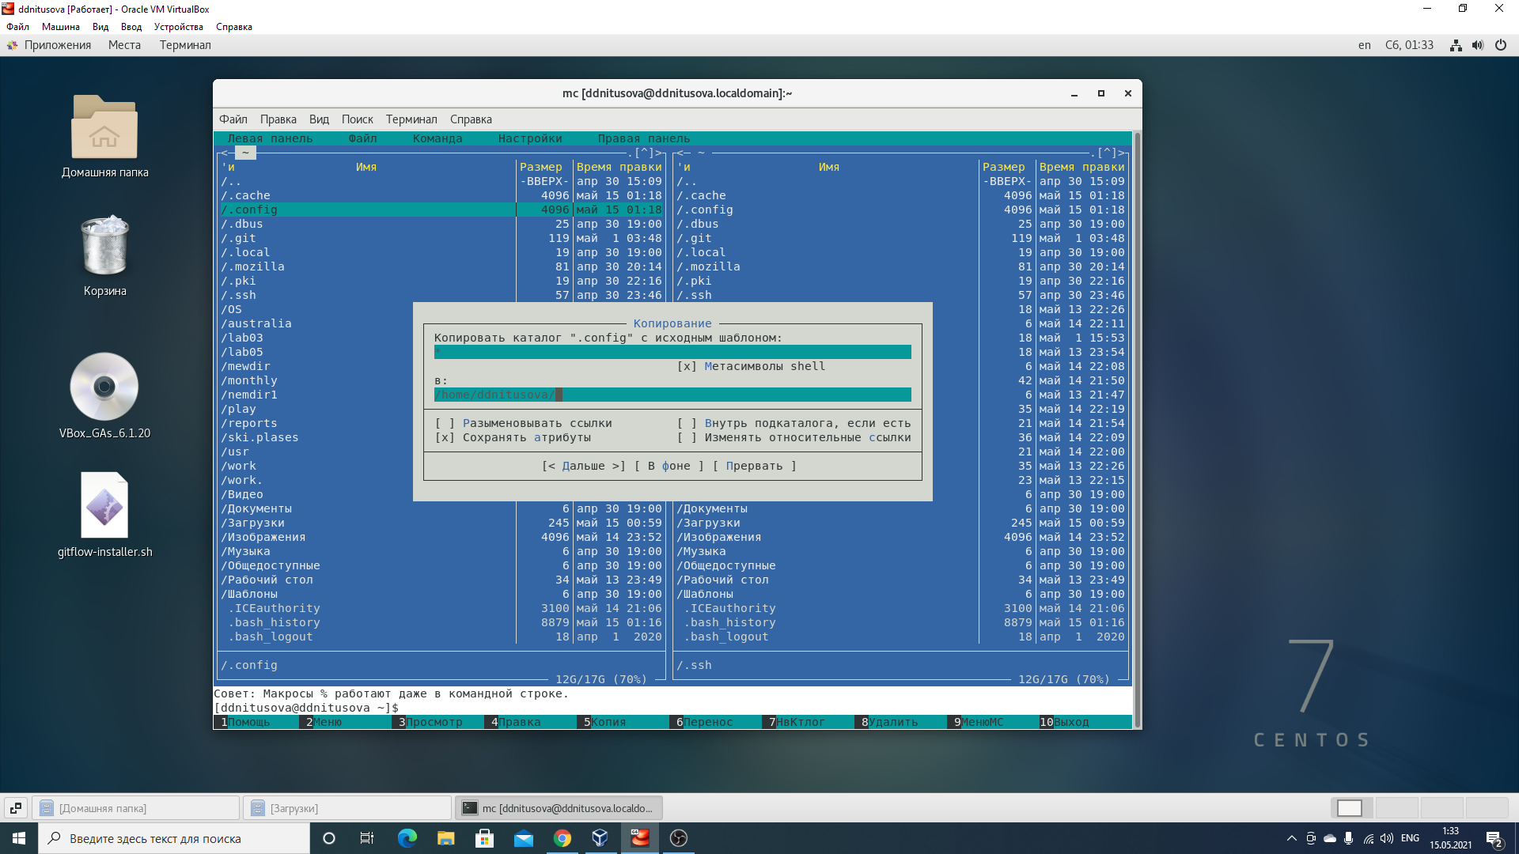

Figure 4: Рисунок 4

Для перемещения файла используются клавиши «fn»+«F6» (рис. 5)

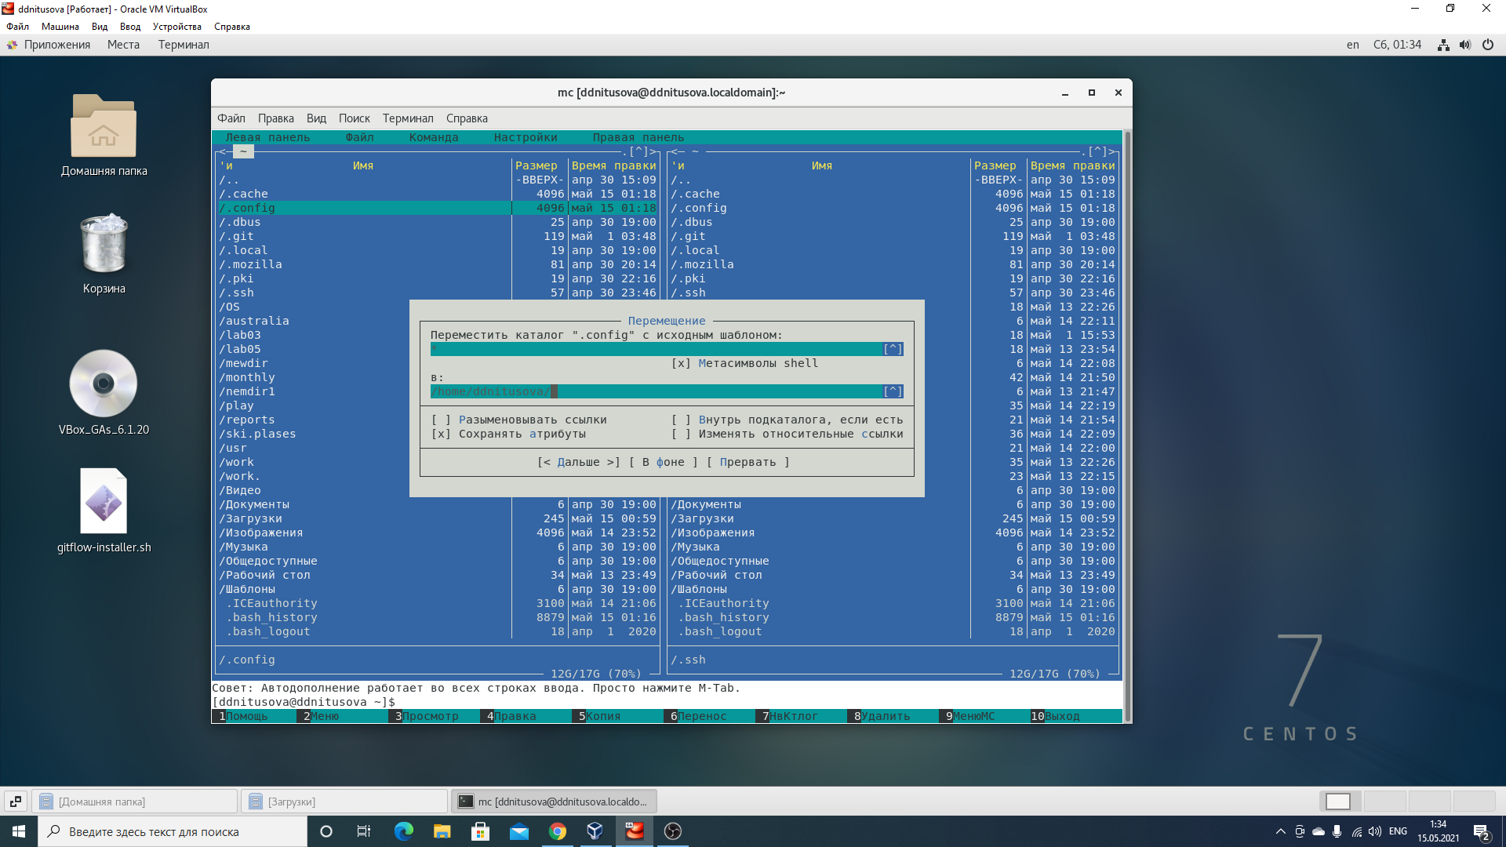

Figure 5: Рисунок 5

получение информации о размере и правах доступа на файлы и/или каталоги Для получения данной информации можно перейти в пункты: «Левая панель» → «Информация» (рис. 6)

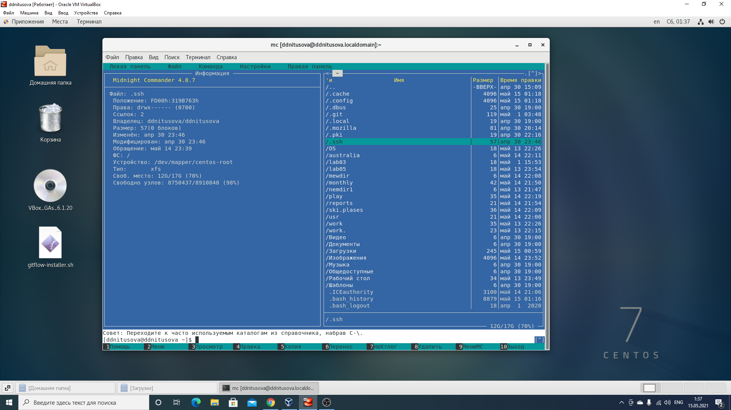

Figure 6: Рисунок 6

«Левая панель» → «Формат списка» → «Расширенный» (рис. 7).

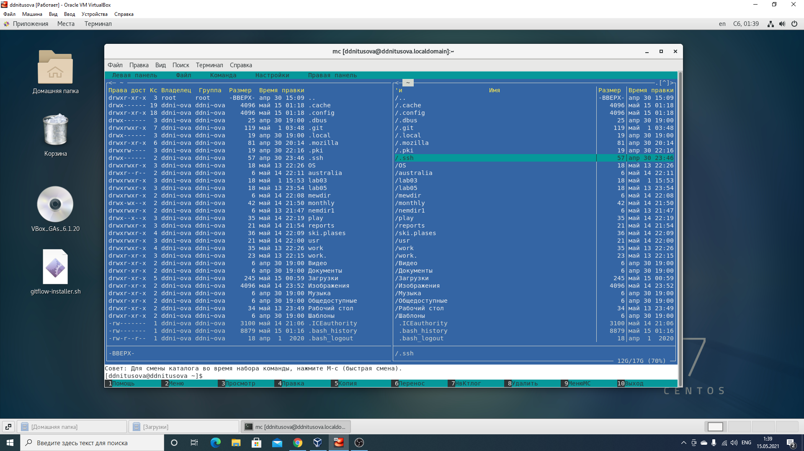

Figure 7: Рисунок 7

Пункт «Список файлов» отображает размер файла и время его правки (рис. 8)

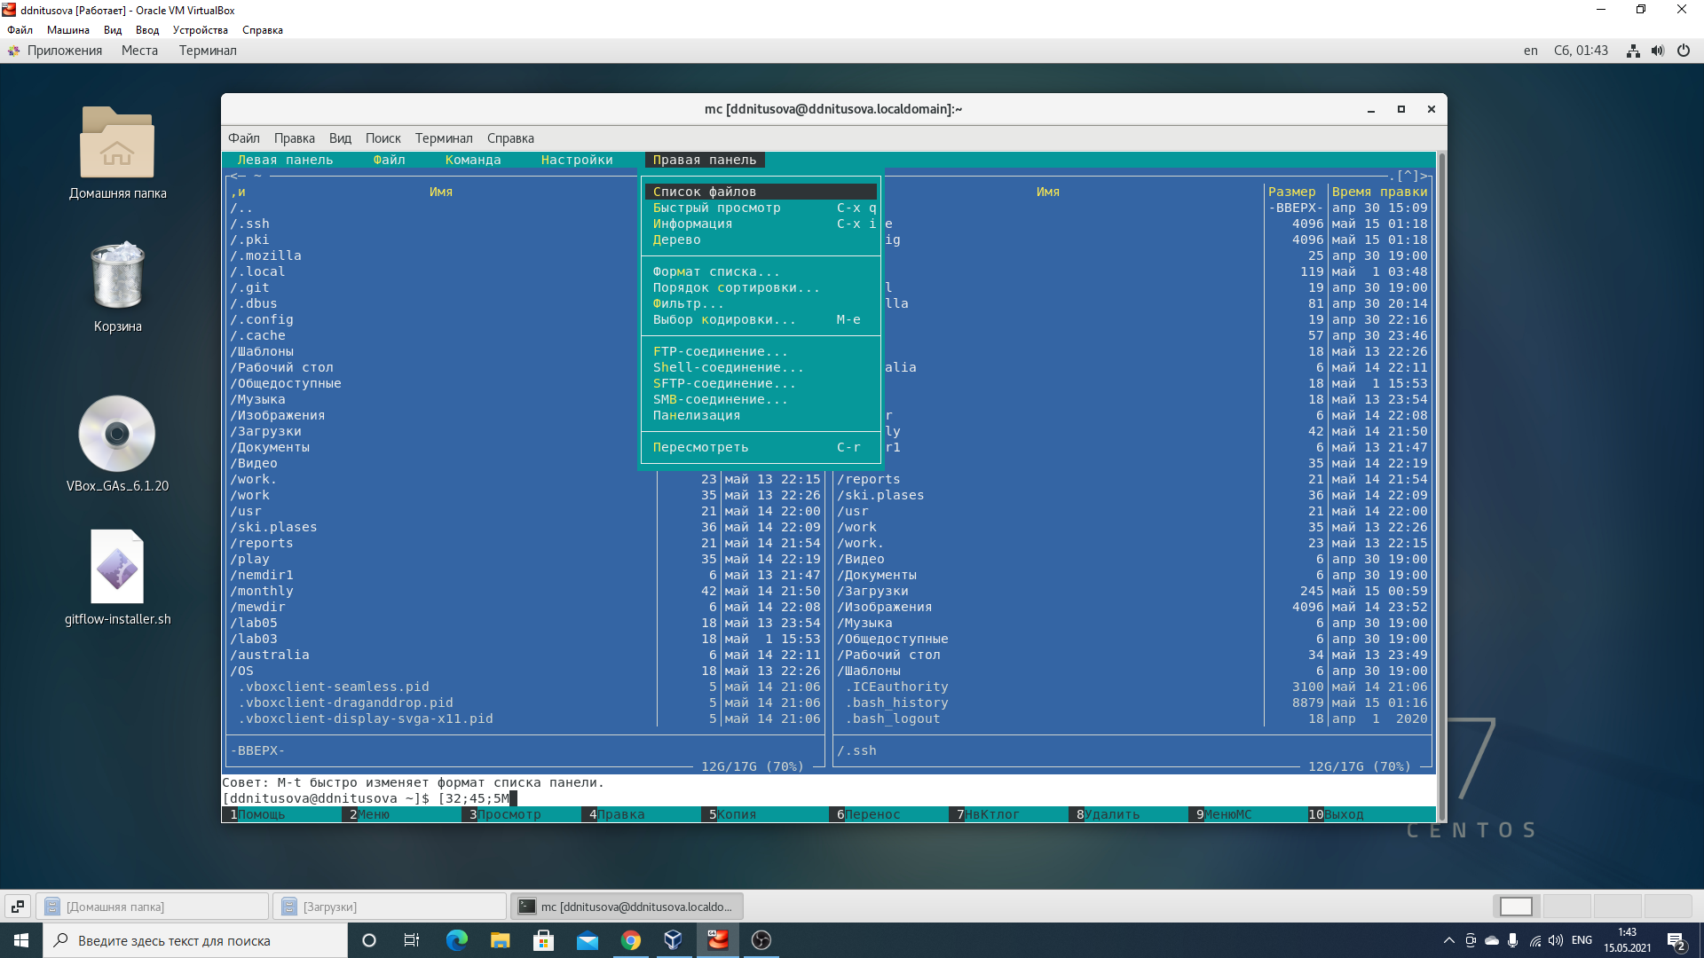

Figure 8: Рисунок 8

Пункт «Быстрый просмотр» необходим для предпросмотра содержания файла (рис. 9)

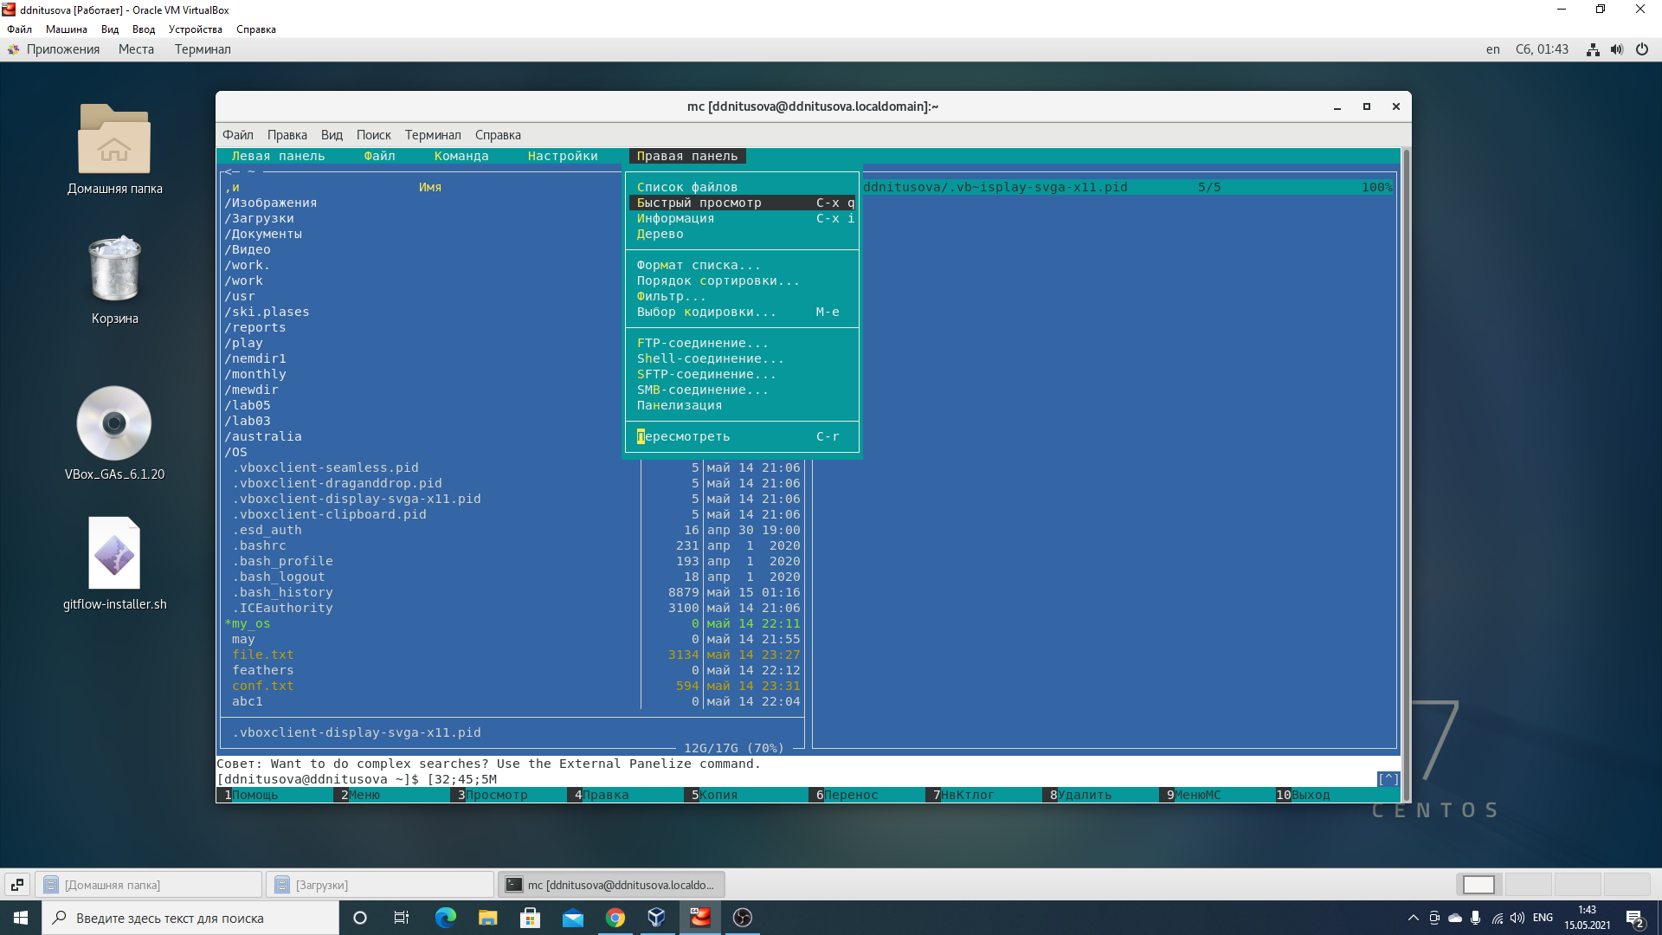

Figure 9: Рисунок 9

Пункт «Информация» отображает подробные данные о файле (рис. 10)

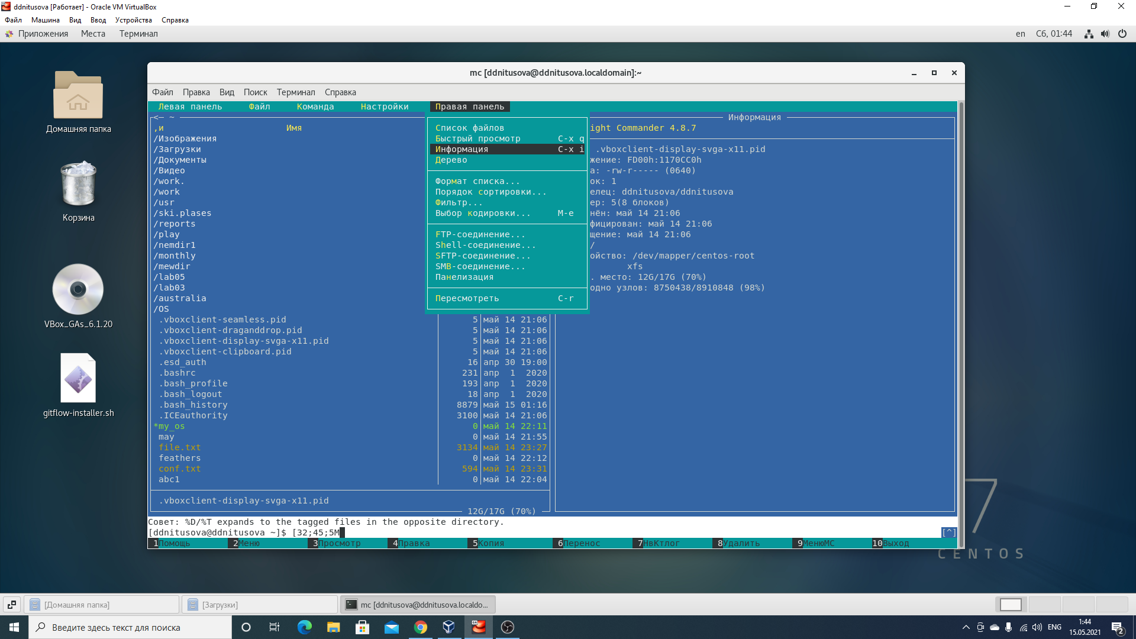

Figure 10: Рисунок 10

Пункт «Дерево» необходим для просмотра дерева каталога (отображает минимум информации) (рис. 11)

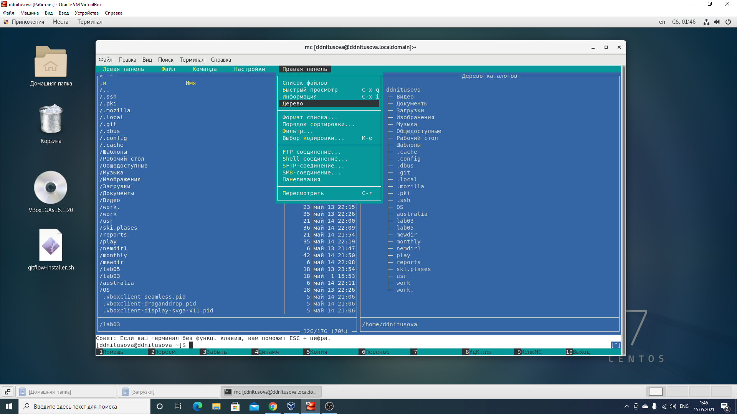

Figure 11: Рисунок 11

Пункт «Формат списка» − «Укороченный» отображает только имя файла или каталога (минимальная информация)(рис. 12)

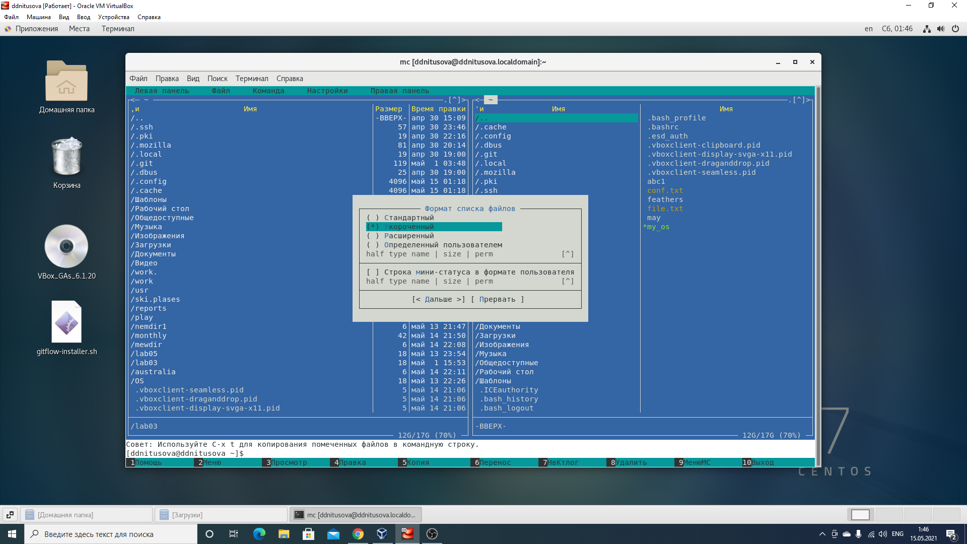

Figure 12: Рисунок 12

Пункт «Формат списка» − «Расширенный» отображает подробную информацию о файлах, но менее подробную, чем пункт «Информация» (рис. 13)

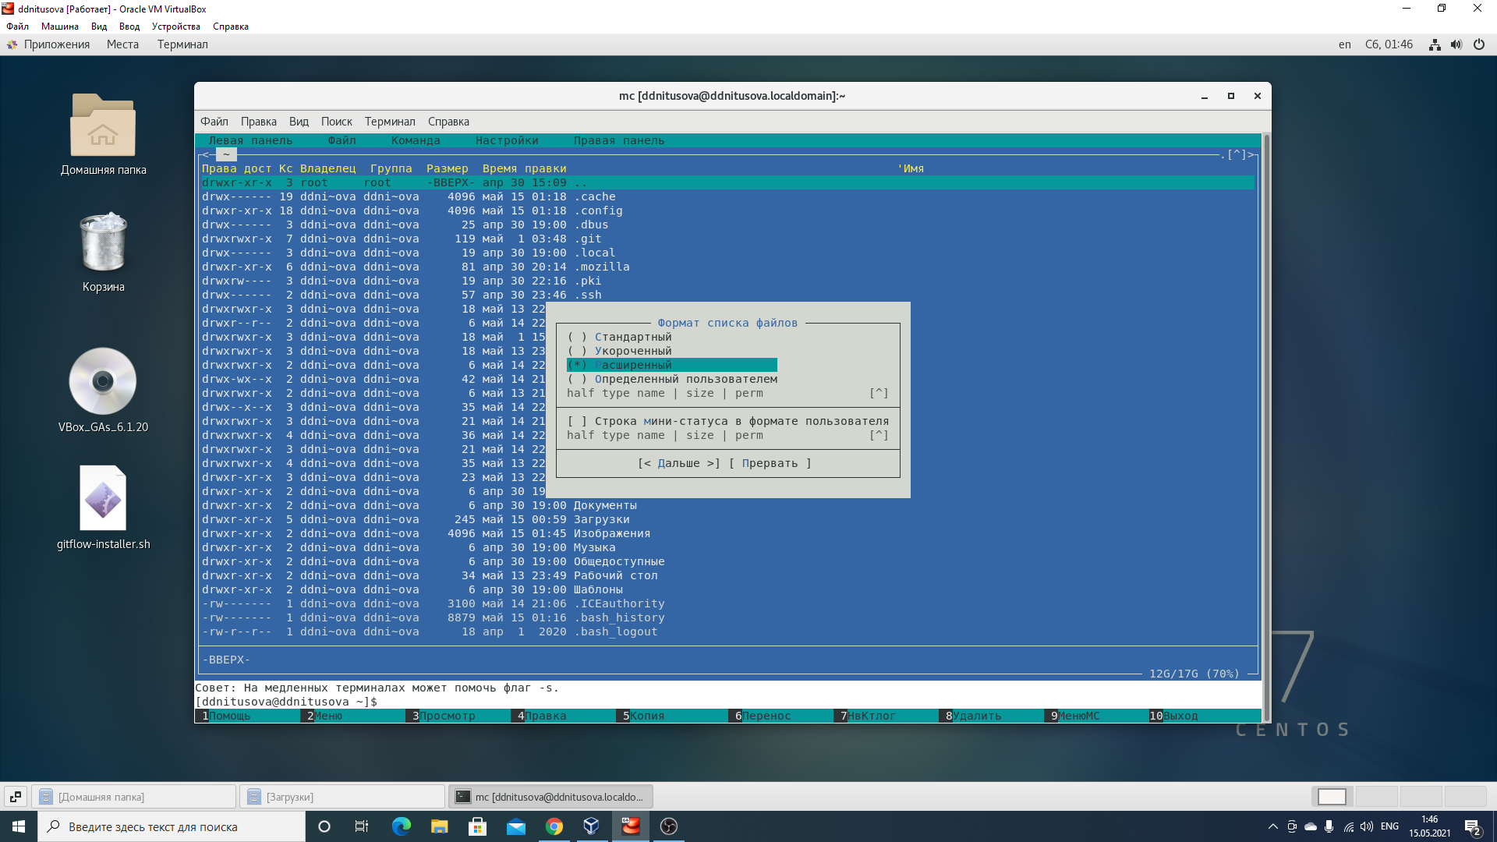

Figure 13: Рисунок 13

Пункт «Порядок сортировки» необходим для сортировки файлов или каталогов по конкретному критерию (рис. 14)

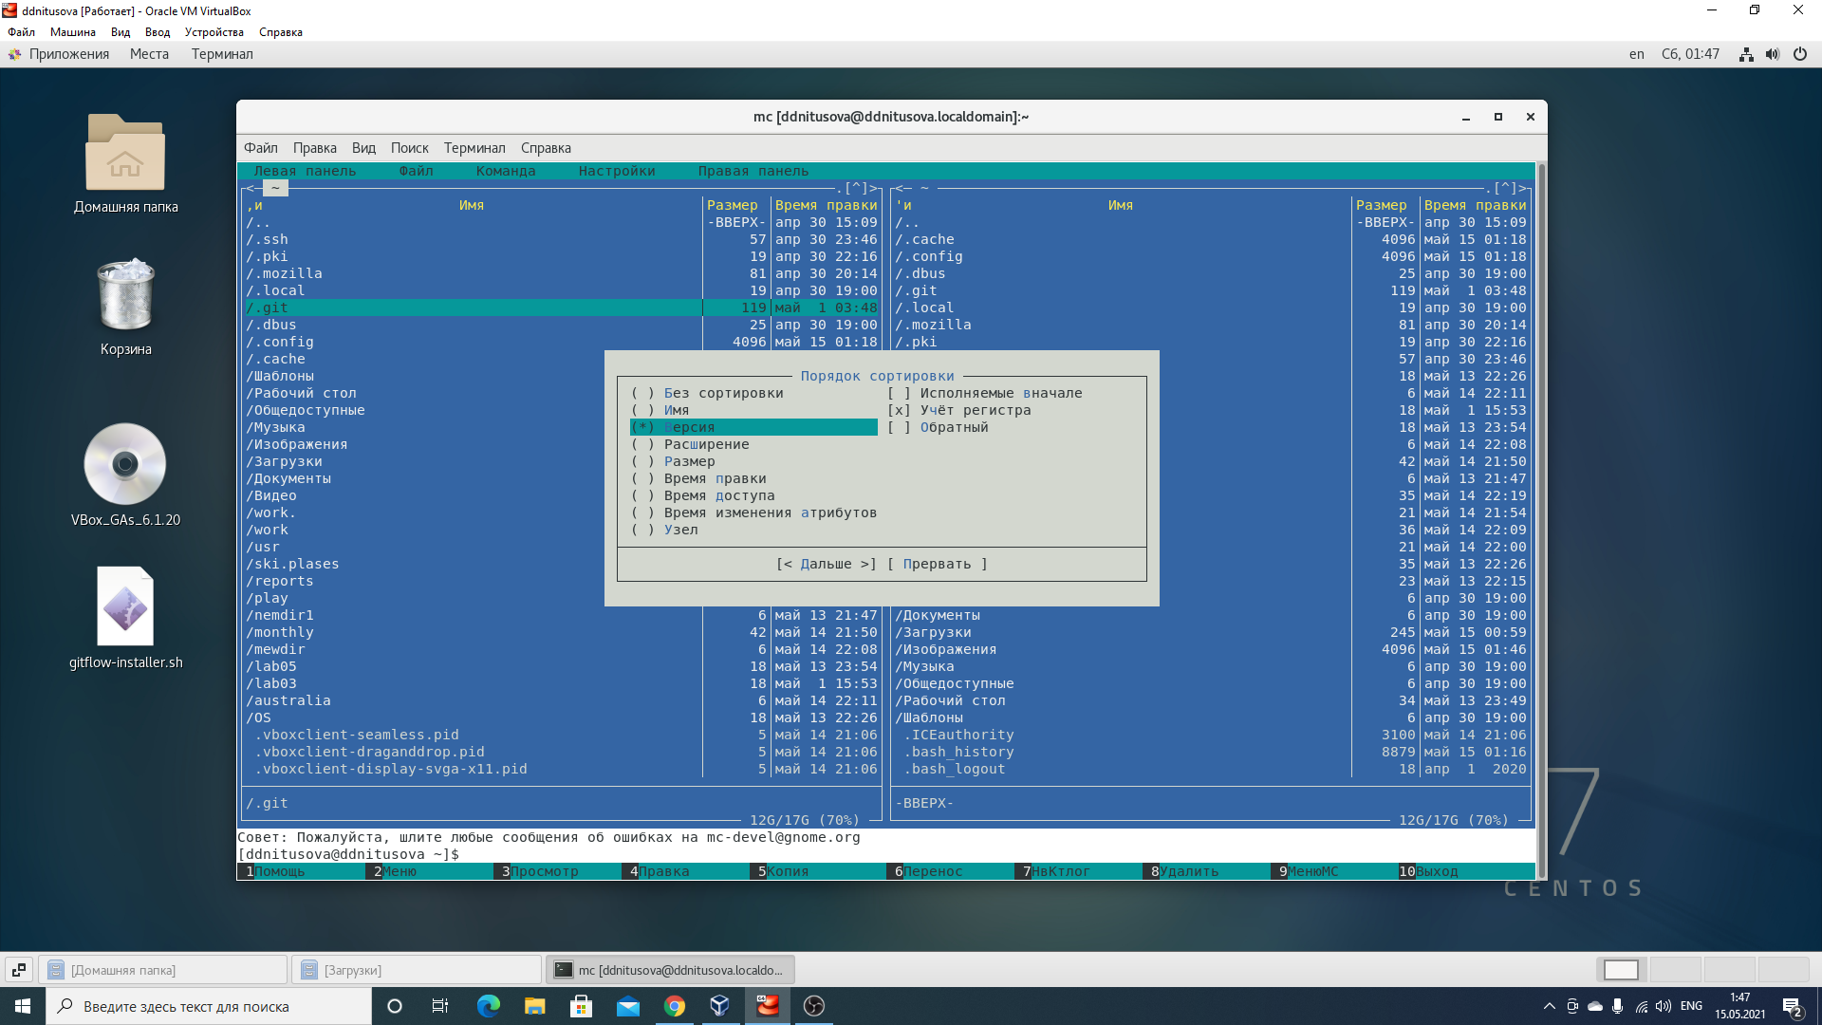

Figure 14: Рисунок 14

просмотр содержимого текстового файла Выберем текстовый файл и перейдем в пункт «Просмотр» (рис. 15)

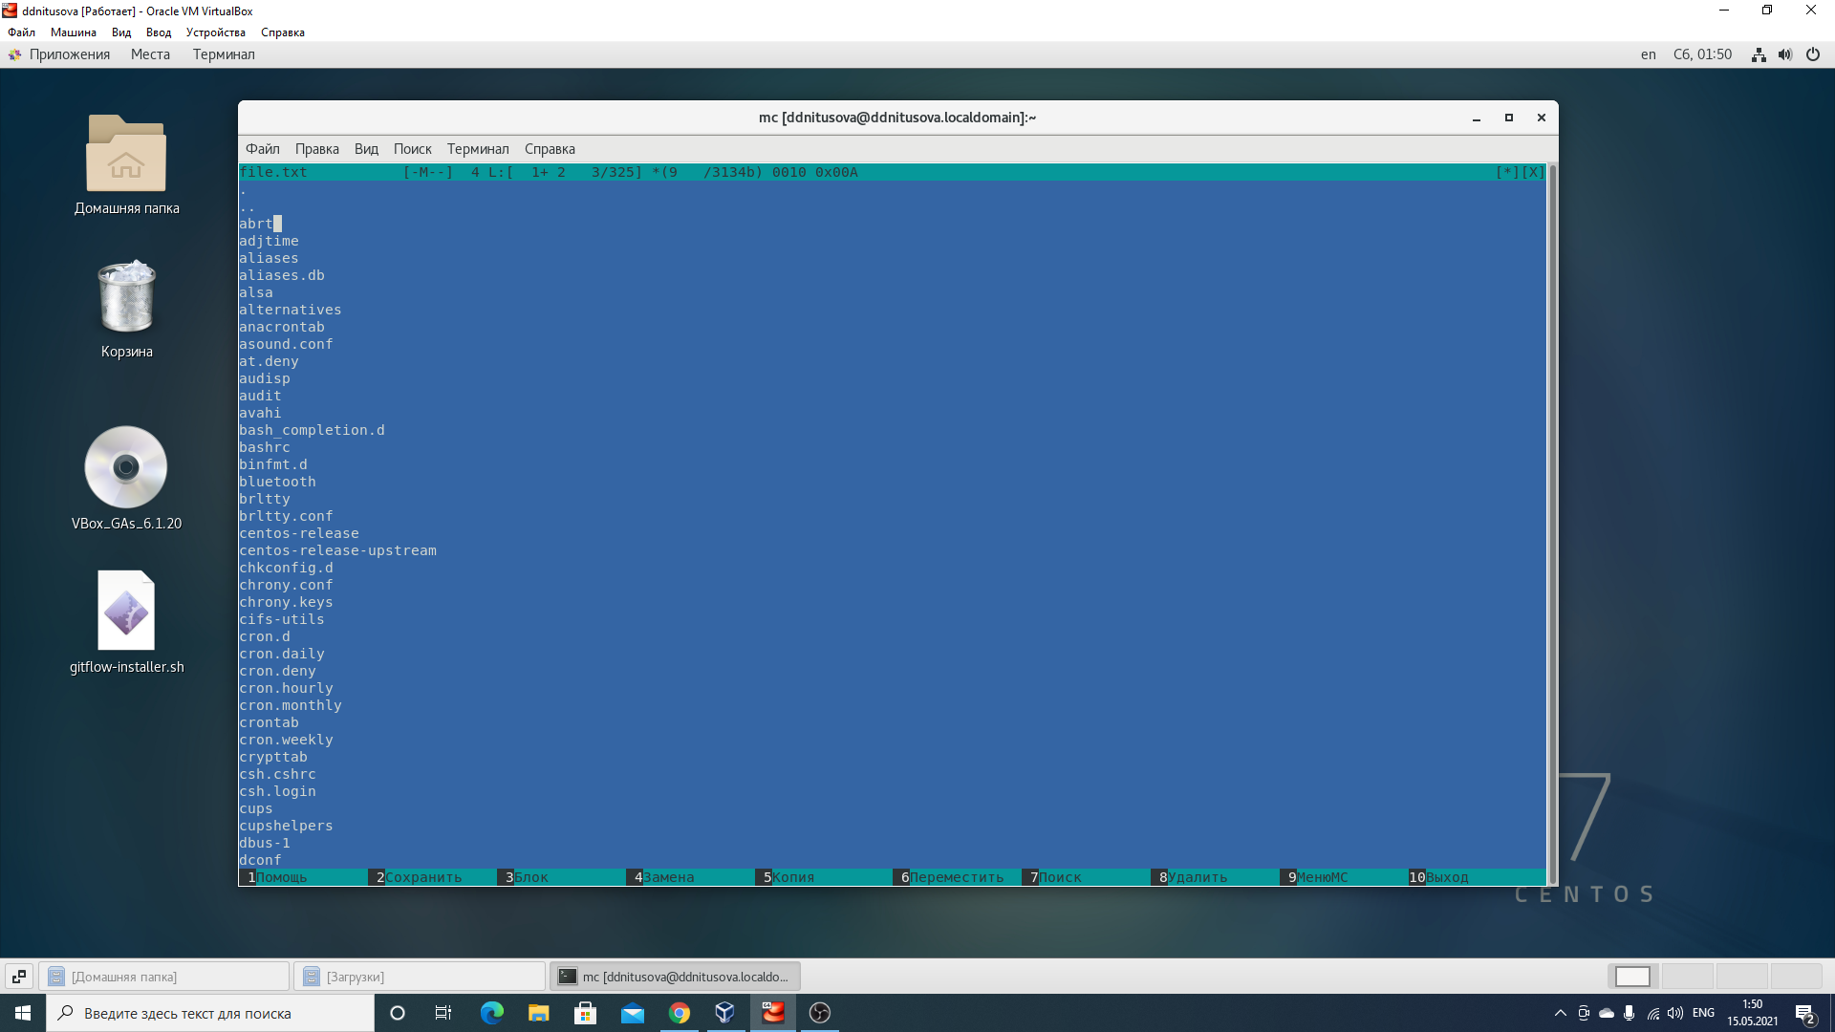

Figure 15: Рисунок 15

редактирование содержимого текстового файла (без сохранения результатов редактирования) Перейдем в пункт «Правка» (рис. 16)

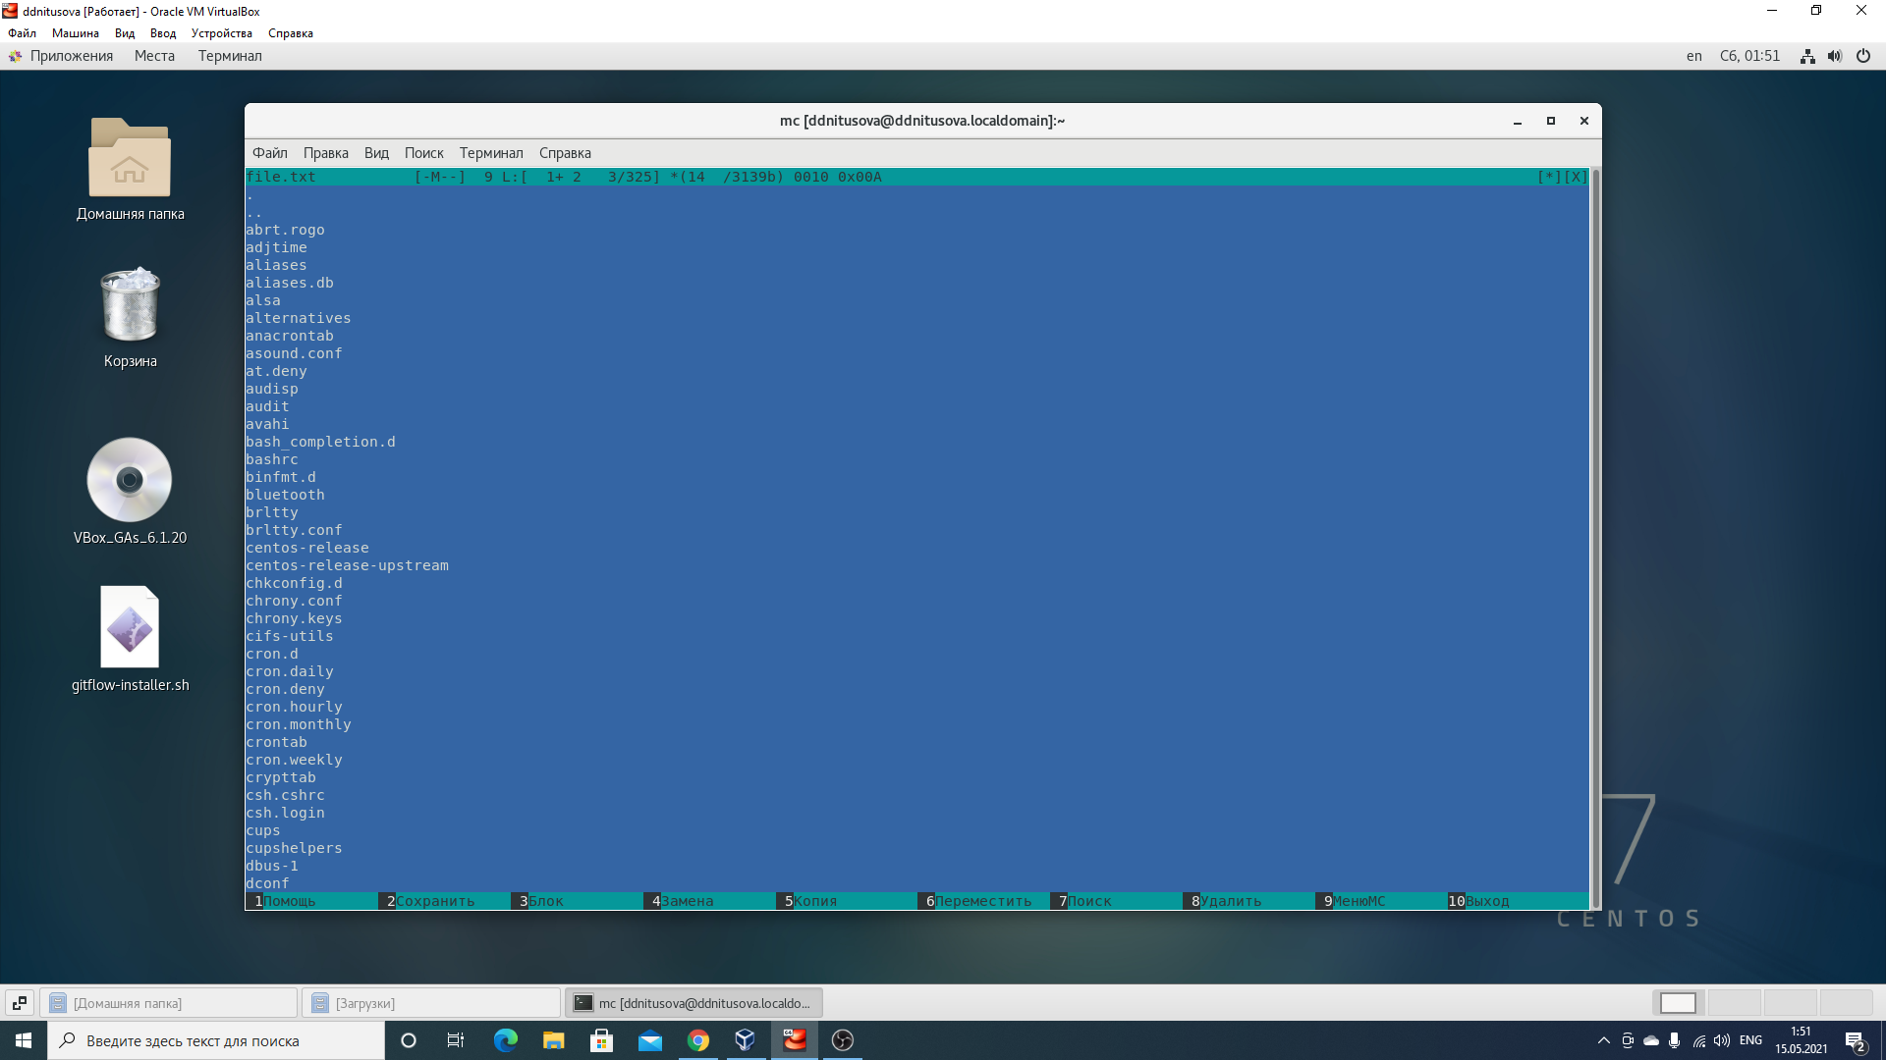

Figure 16: Рисунок 16

создание каталога Перейдем в пункт «Создание каталога» и создадим каталог abc (рис. 17)

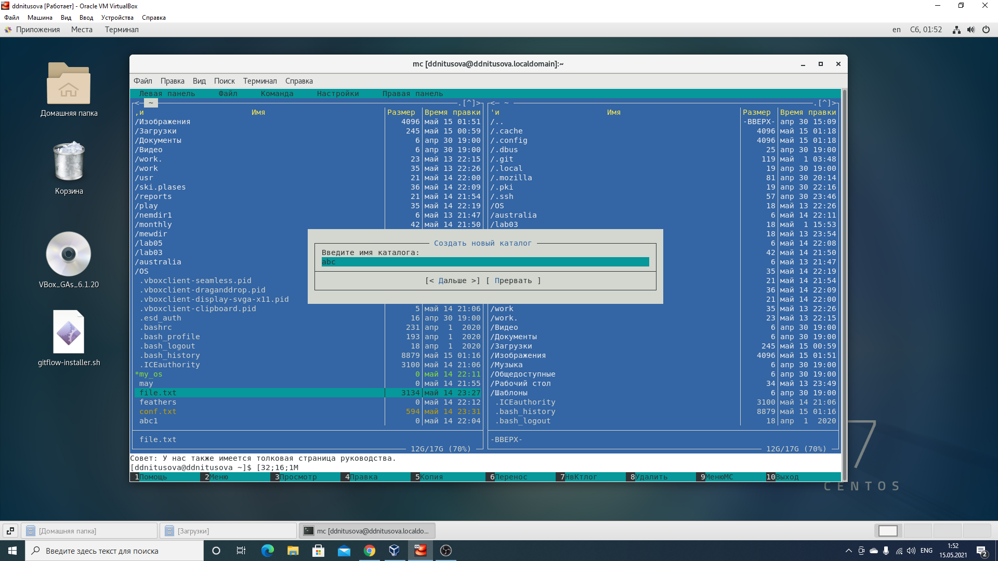

Figure 17: Рисунок 17

копирование файлов в созданный каталог Для этого, используя клавишу «ins», выделим несколько файлов.Затем выбрав пункт «Копирование», скопируем данные файлы в созданный каталог. (рис. 18) (рис. 19)

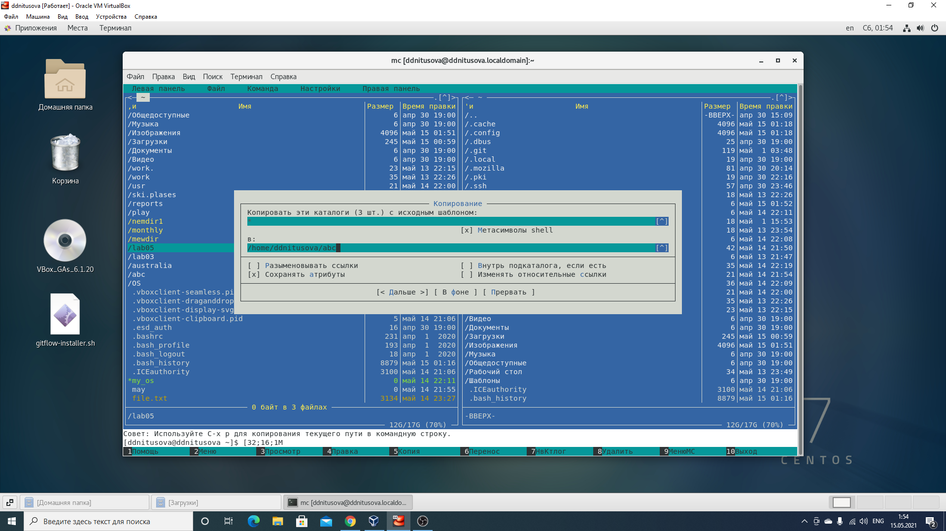

Figure 18: Рисунок 18

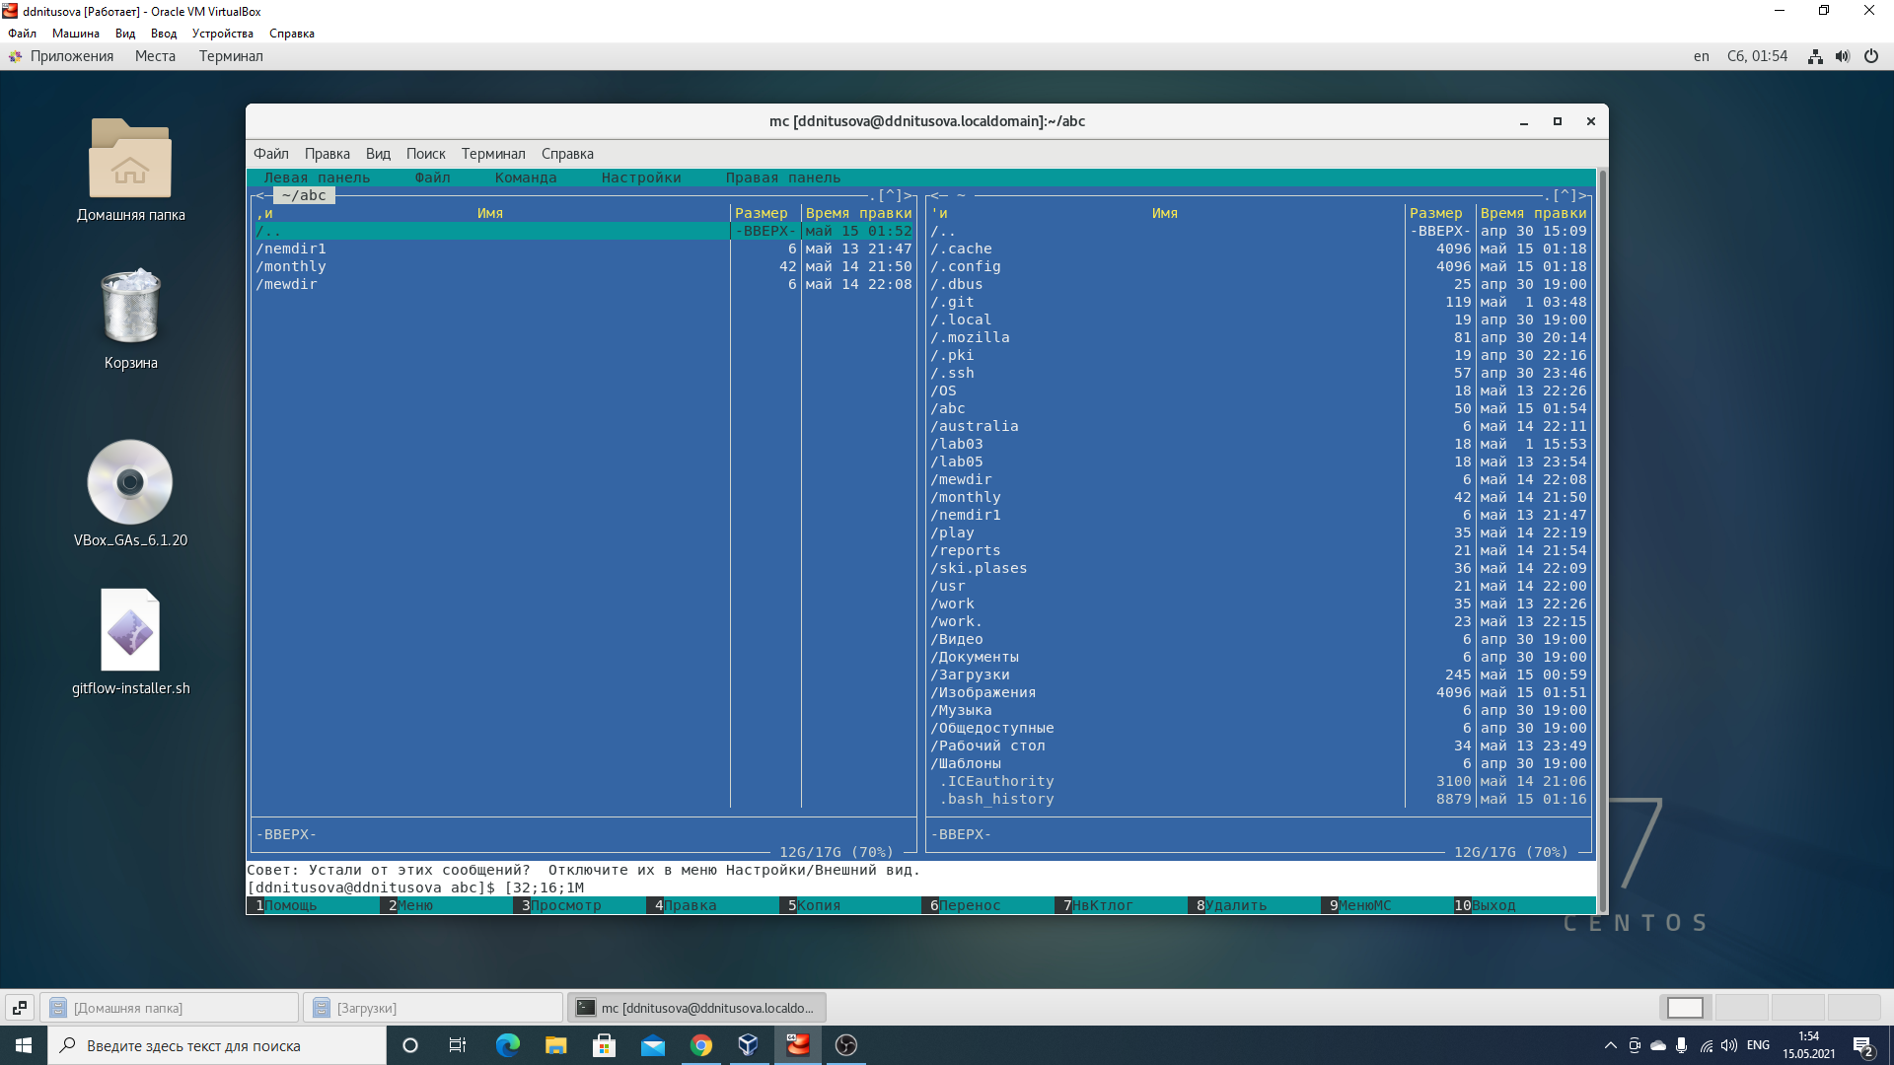

Figure 19: Рисунок 19

поиск в файловой системе файла с заданными условиями Перейдем в пункт «Поиск файла» и зададим следующие параметры: «От каталога» /, «Шаблон имени» *.с, «Содержимое» main (рис. 20)(рис. 21)

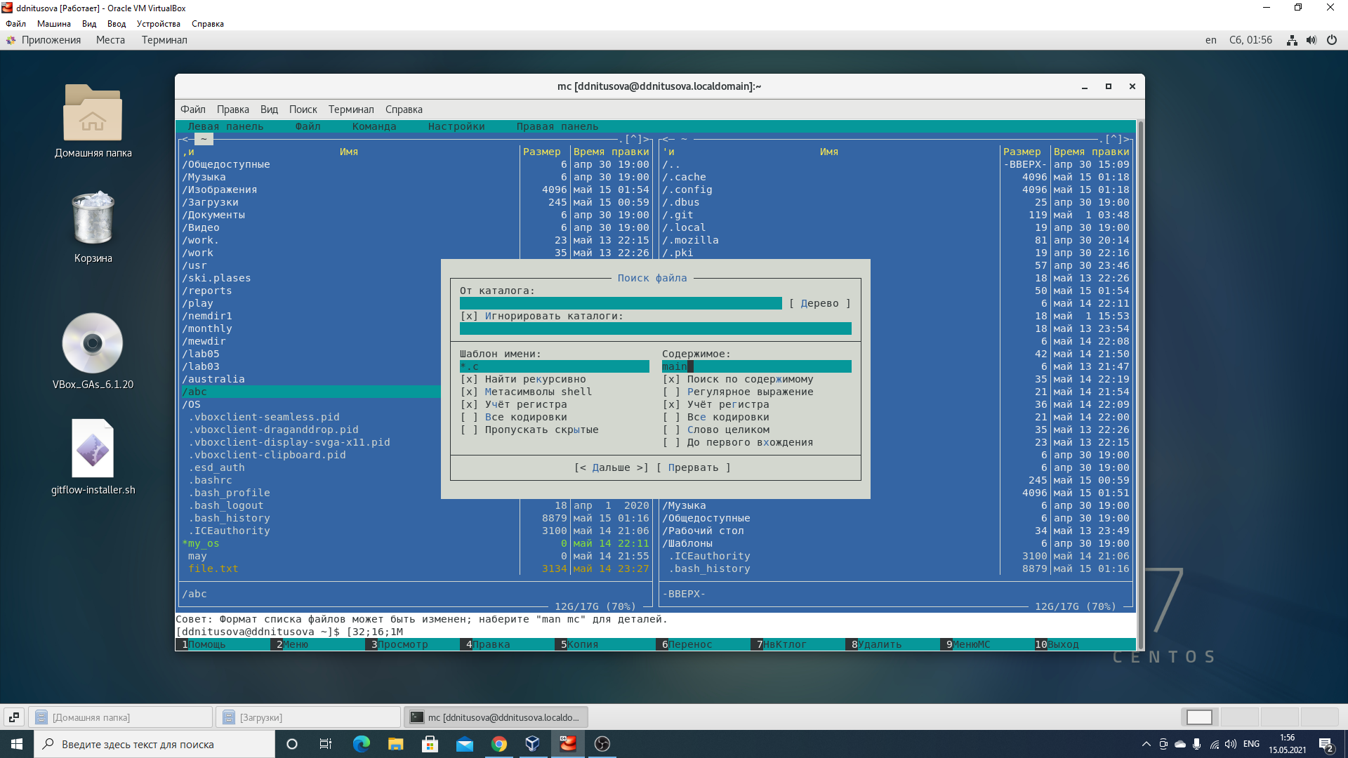

Figure 20: Рисунок 20

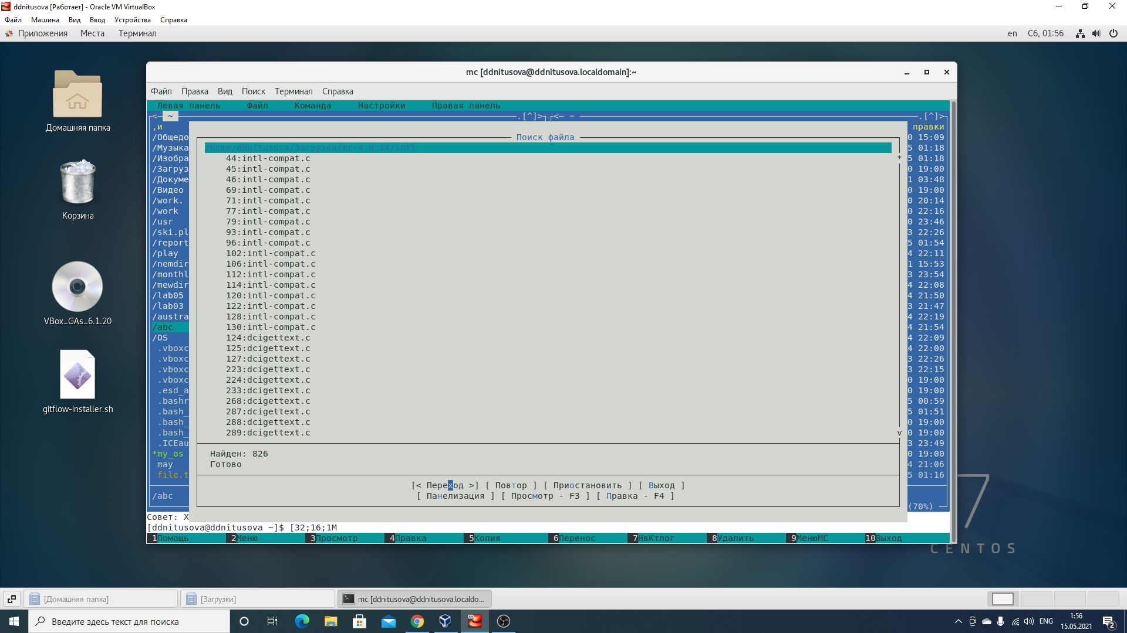

Figure 21: Рисунок 21

переход в домашний каталог Для перехода в домашний каталог перейдем в пункт «Дерево каталогов», выберем необходимый каталог и нажмем «enter», в результате чего, в левой панели перейдем в домашний каталог. (рис. 22)

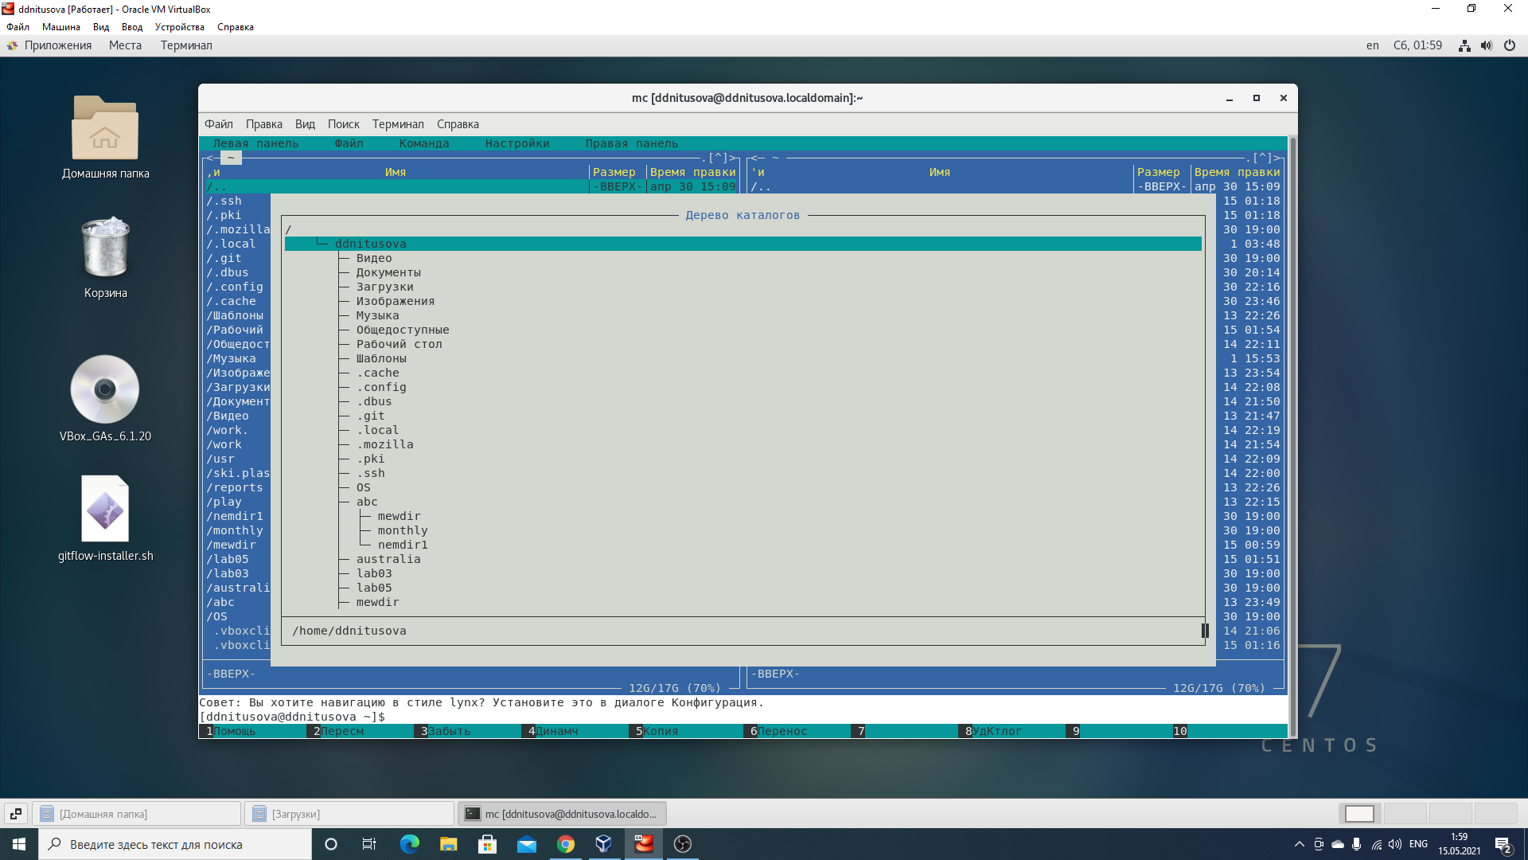

Figure 22: Рисунок 22

анализ файла меню и файла расширений Перейдем в пункт «Редактировать файл расширений» Редактировать файл расширений − позволяет задать с помощью определённого синтаксиса действия при запуске файлов с определённым расширением .(рис. 23)

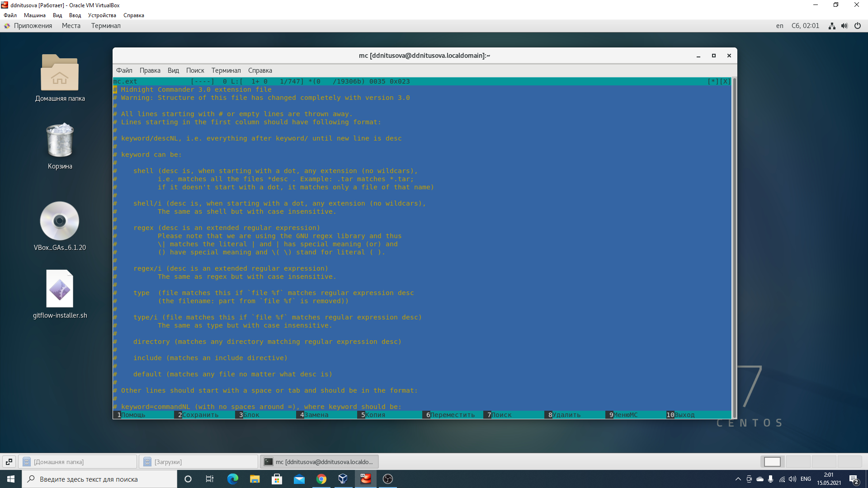

Figure 23: Рисунок 23

Пункт «Редактировать файл меню» − позволяет отредактировать контекстное меню пользователя(рис. 24)

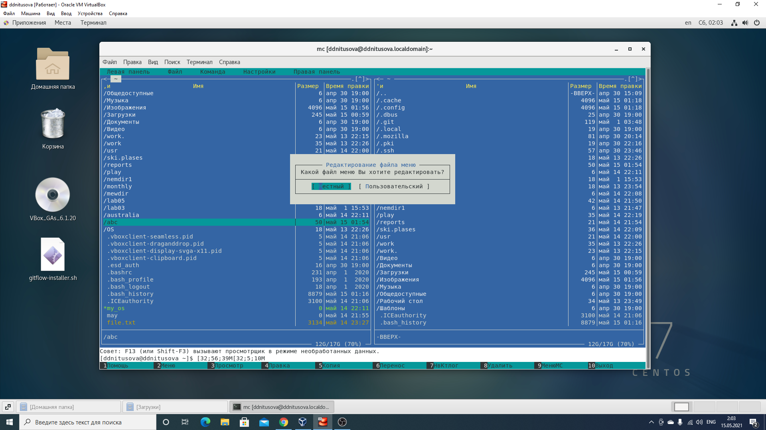

Figure 24: Рисунок 24

Перейдем в пункт “Конфигурация”. Этот пункт позволяет скорректировать настройки работы с панелями.(рис. 25)

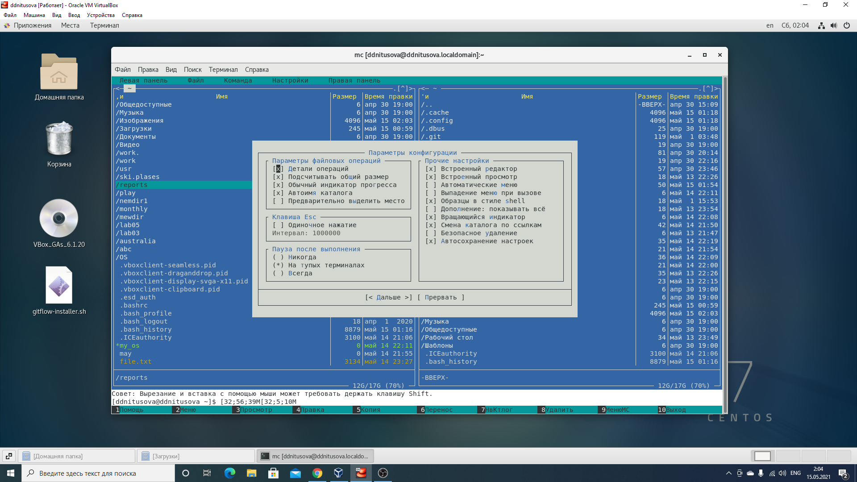

Figure 25: Рисунок 25

Перейдем в пункт «Внешний вид»(рис. 26)

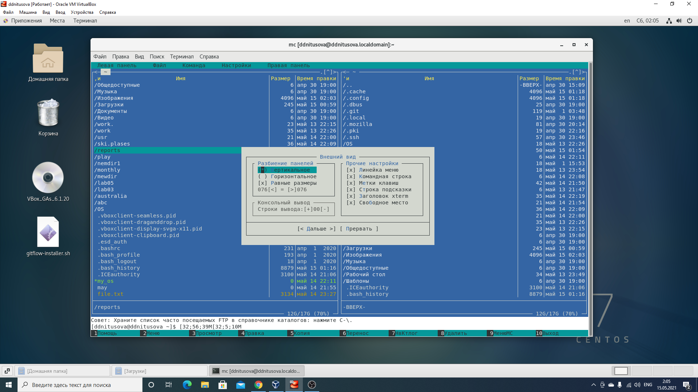

Figure 26: Рисунок 26

Перейдем в пункт «Подтверждение». Этот пункт позволяет установить или убрать вывод окна с запросом подтверждения действий при операциях удаления и перезаписи файлов, а также при выходе из программы.(рис. 27)

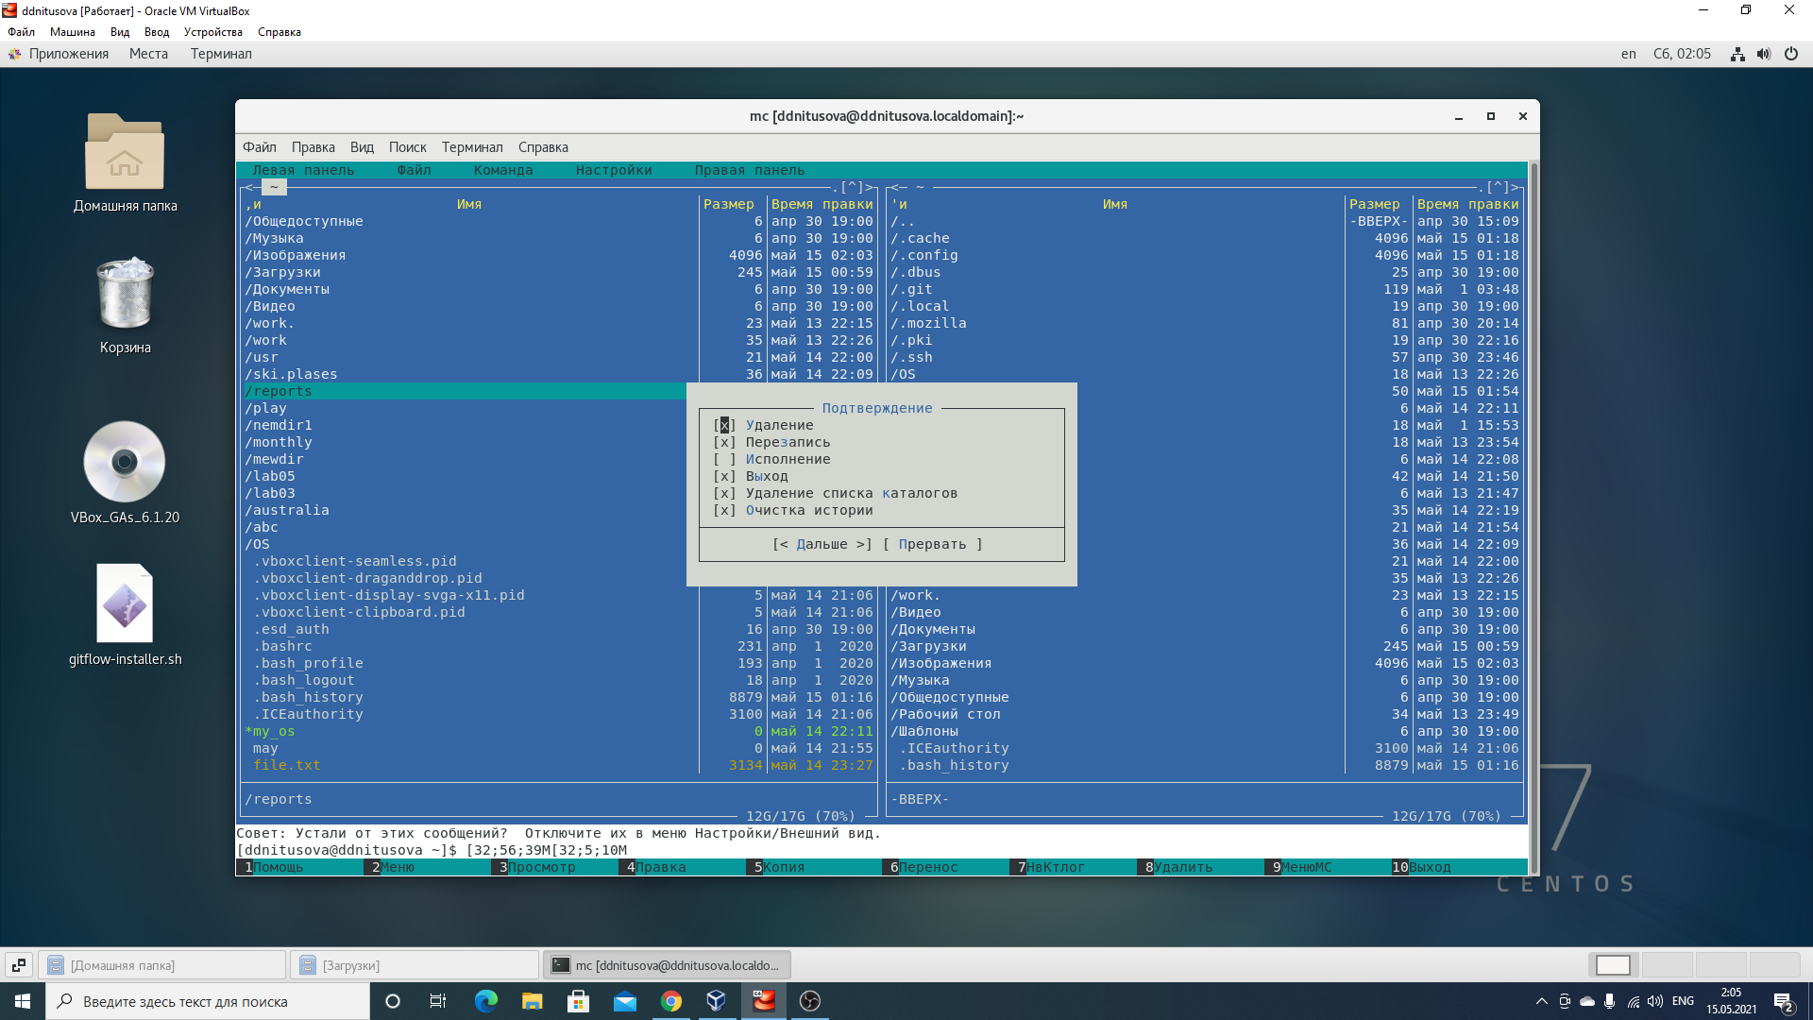

Figure 27: Рисунок 27

Перейдем в пункт «Биты символов». Этот пункт задаёт формат обработки информации локальным терминалом.(рис. 28)

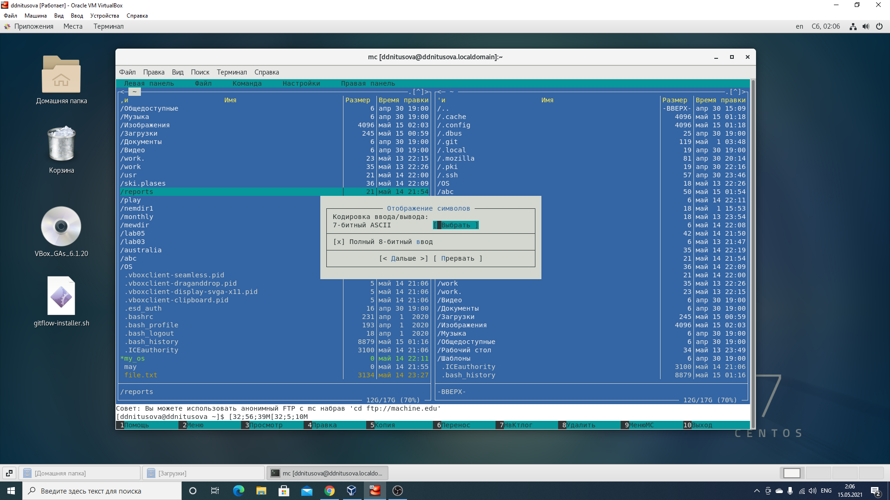

Figure 28: Рисунок 28

Перейдем в пункт «Распознавание клавиш». Данное диалоговое окно используется для тестирования функциональных клавиш, клавиш управления курсором и прочее.(рис. 29)

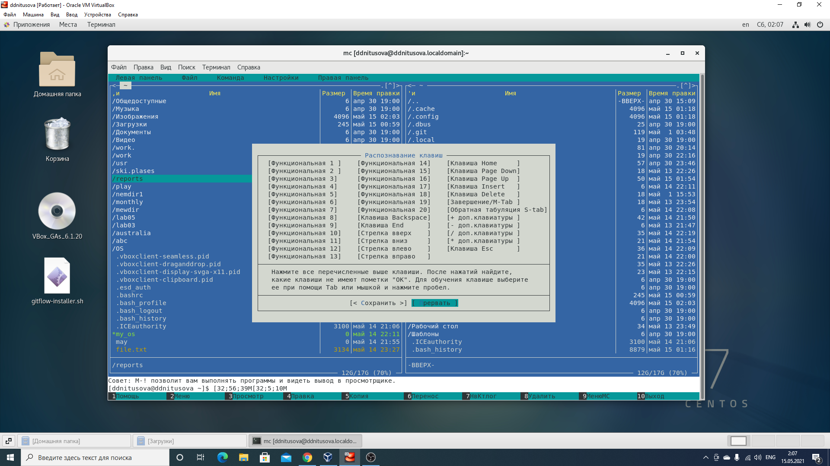

Figure 29: Рисунок 29

Перейдем в пункт «Виртуальные ФС». Это настройки виртуальной файловой системы: тайм-аут, пароль и прочее.(рис. 30)

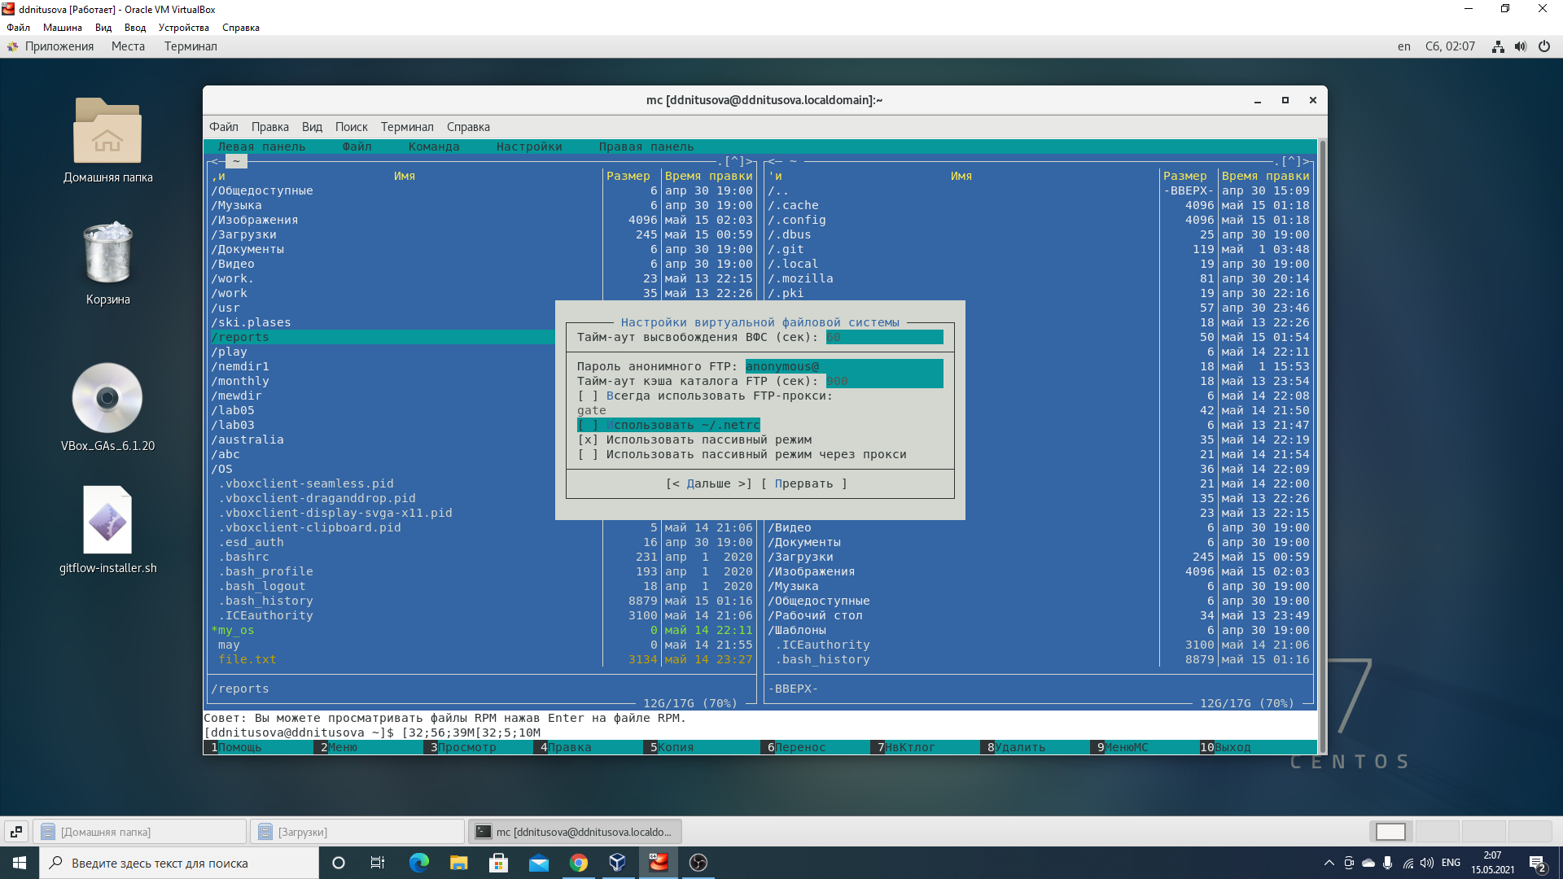

Figure 30: Рисунок 30

Перейдем в пункт «Сохранить настройки». Данный пункт сохранит все изменения(рис. 31)

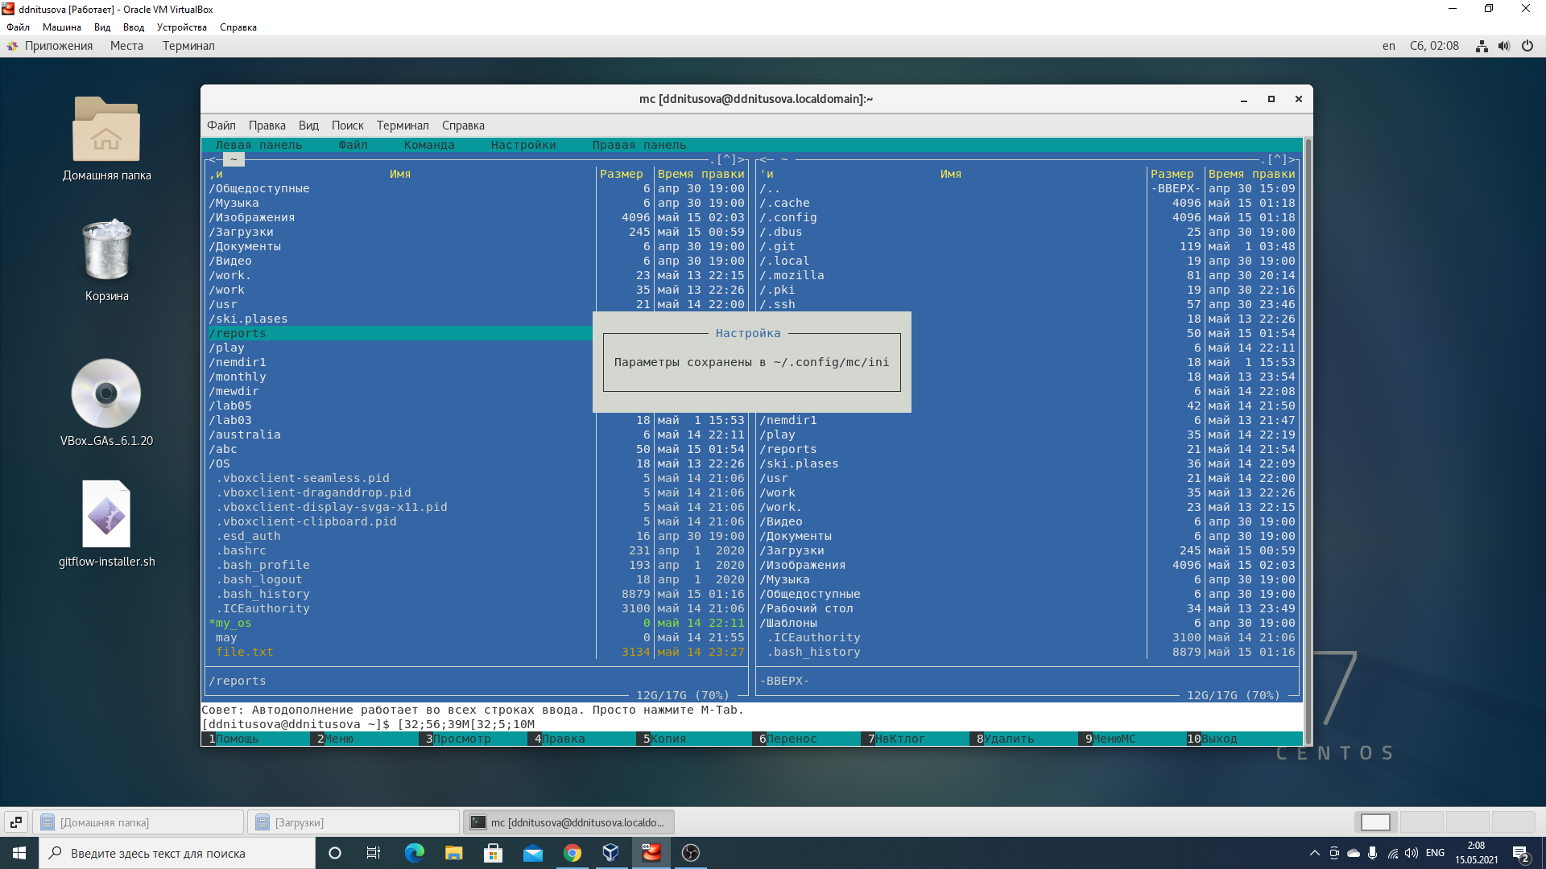

Figure 31: Рисунок 31

С помощью команды «touch text.txt» создаем текстовой файл text.txt.(рис. 32)

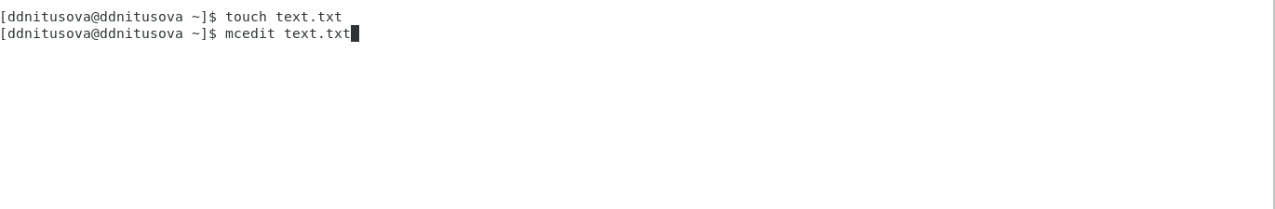

Figure 32: Рисунок 32

Вставим в открытый файл небольшой фрагмент текста, скопированный из Интернета(рис. 33)

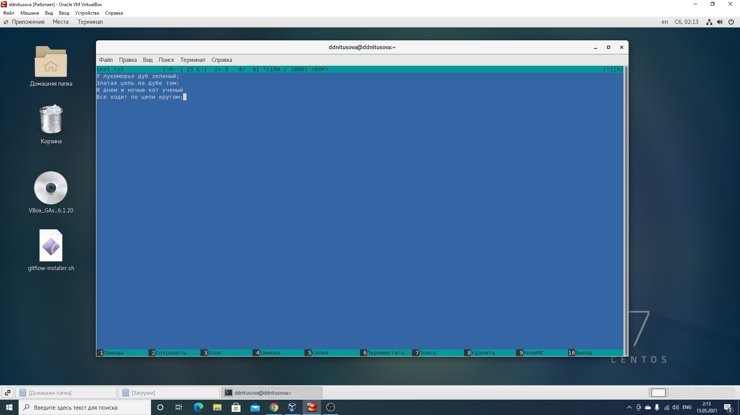

Figure 33: Рисунок 33

Удалим 4-ю строку текста с помощью клавиш «fn»+«F8»(рис. 34)

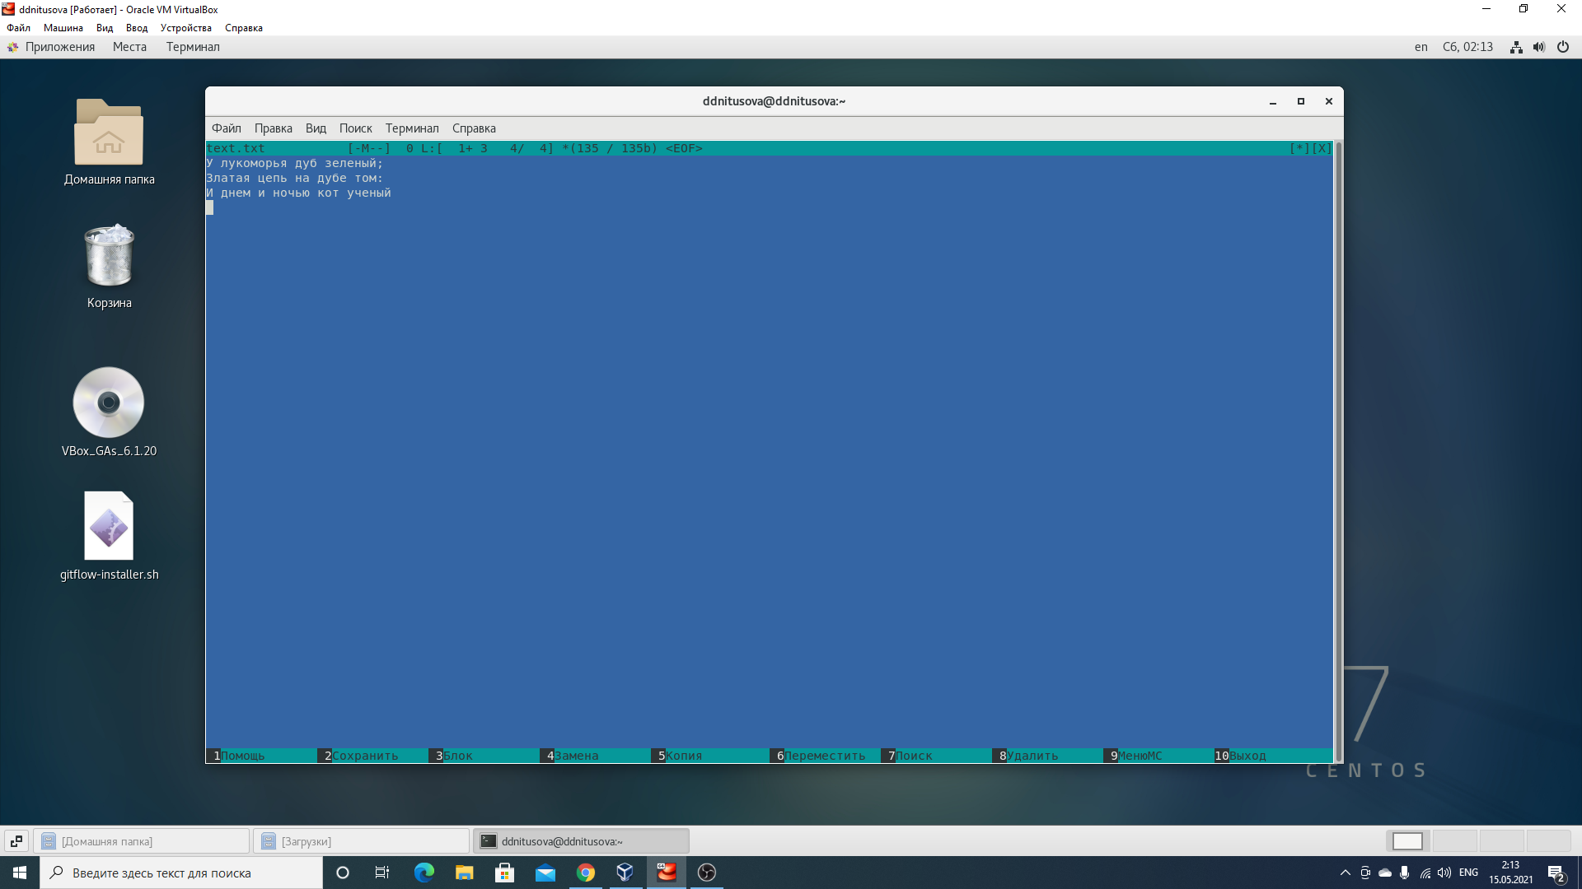

Figure 34: Рисунок 34

Выделим фрагмент текста, нажав «fn»+«F3» для начала выделения текста и для его окончания, и скопируем его на новую строку, используя клавиши «fn»+«F5» (рис. 35)

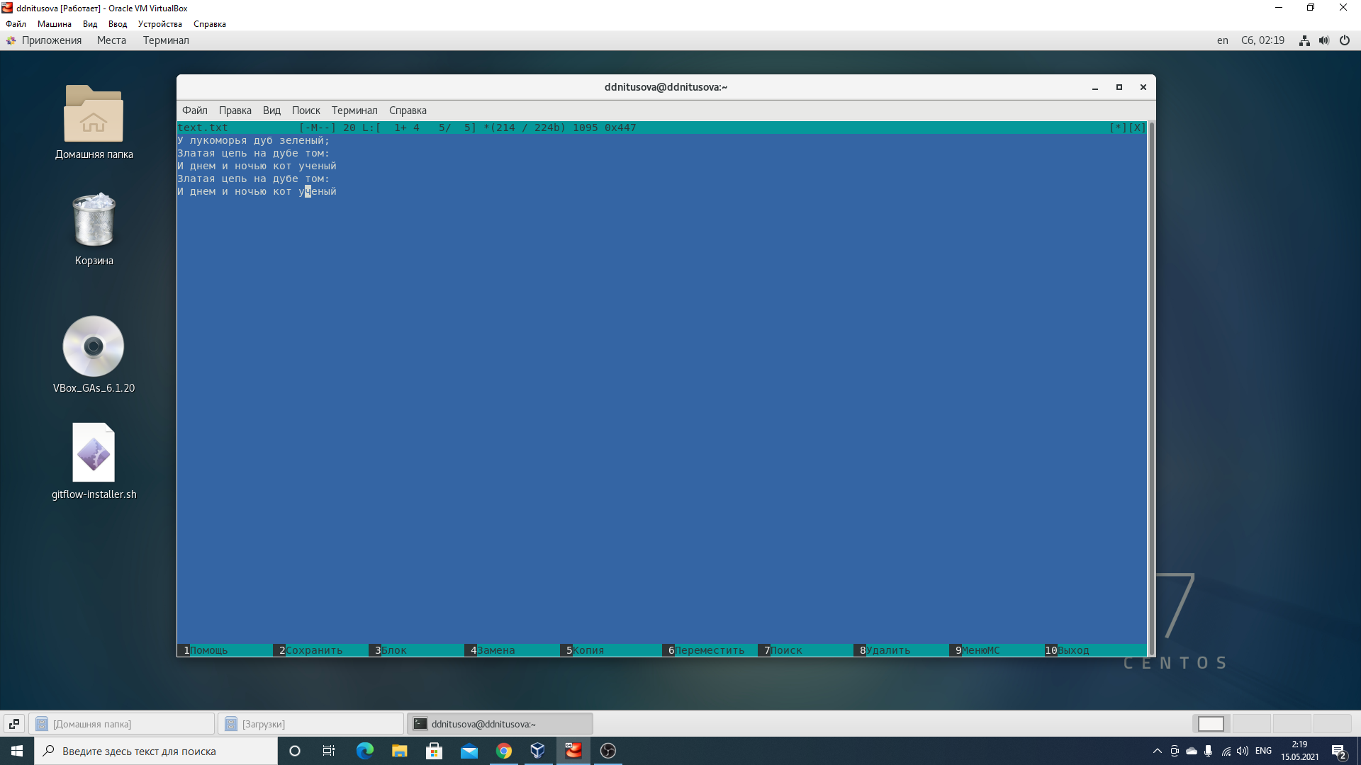

Figure 35: Рисунок 35

Выделим фрагмент текста и перенесем его на новую строку с помощью клавиш «fn»+«F6» (рис. 36)

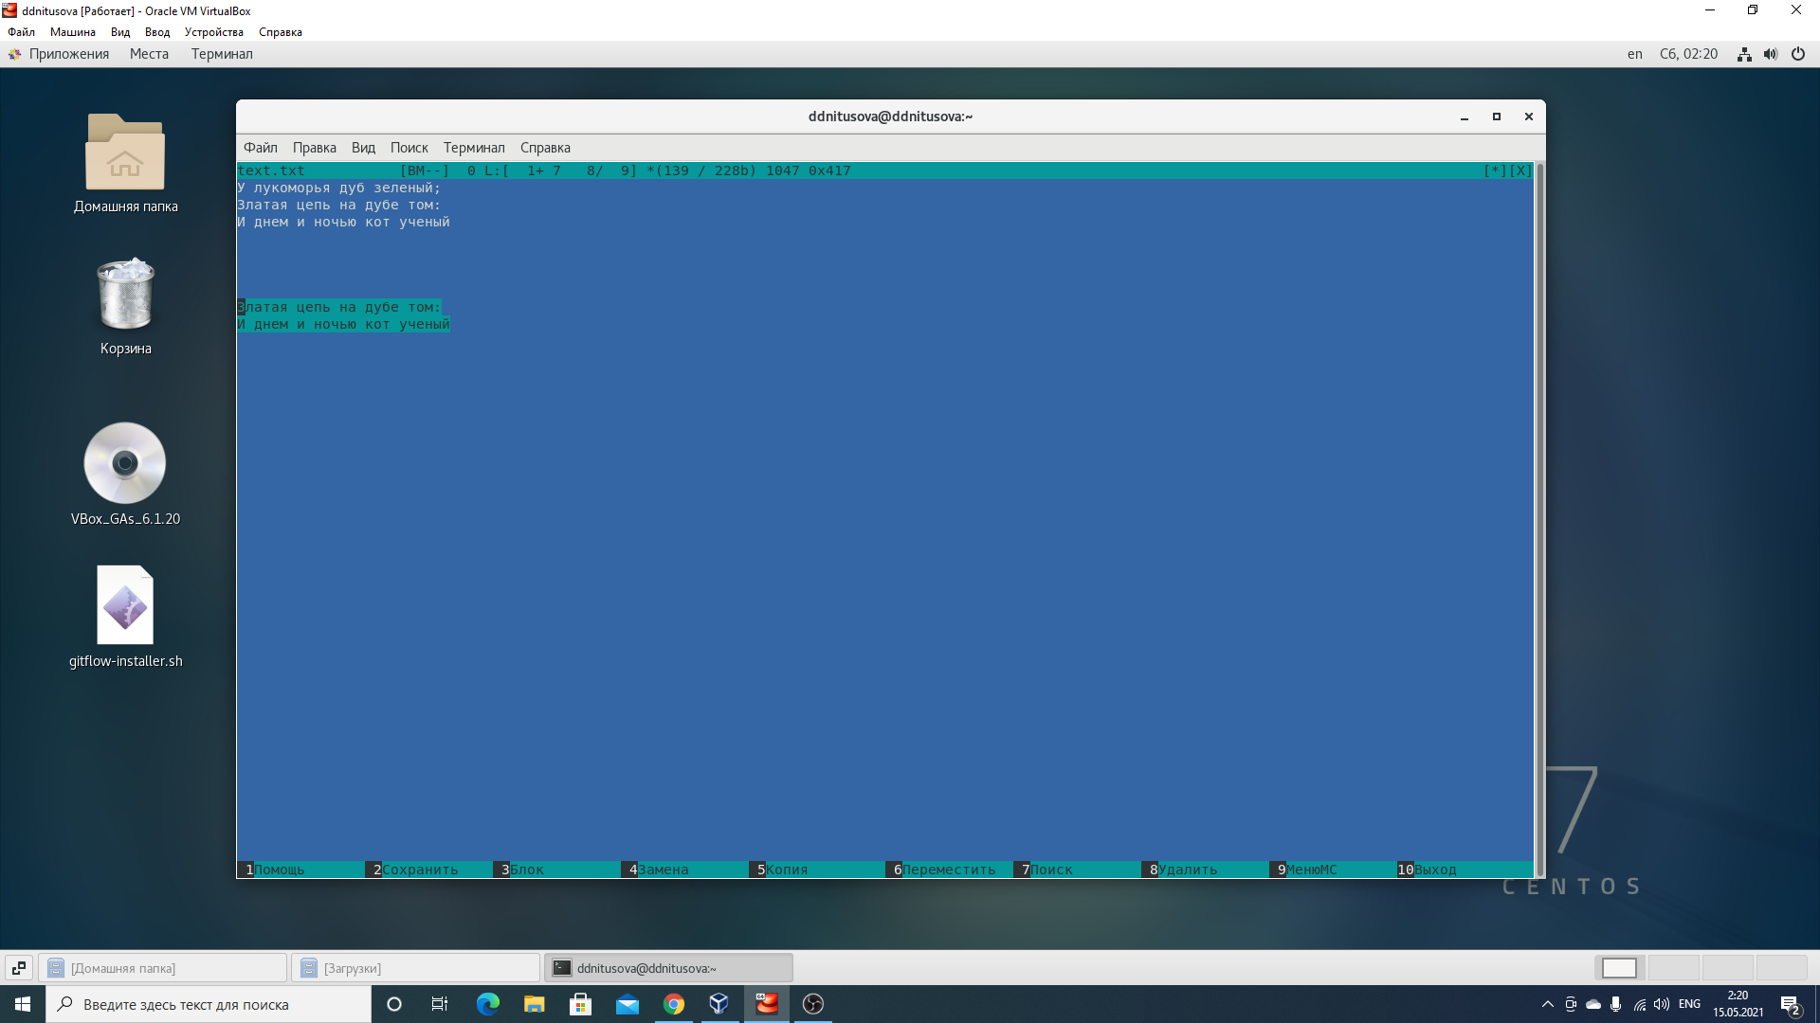

Figure 36: Рисунок 36

Перейдем в конец файла, нажав клавиши «ctrl»+«end» (переход в конец файла) и «ctrl»+«x» (переход в конец следующего слова) и напишем текст. (рис. 37)

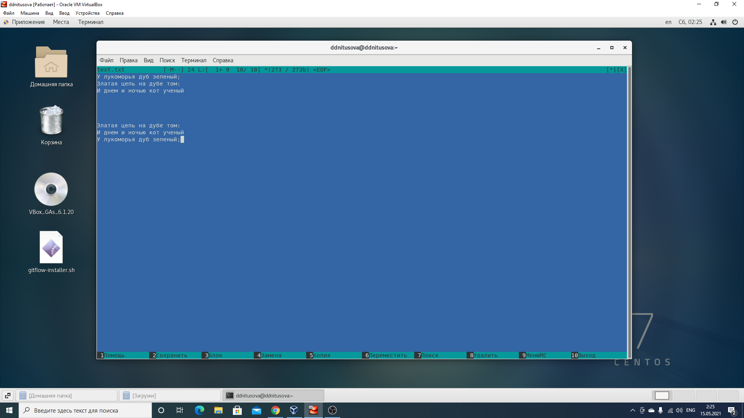

Figure 37: Рисунок 37

Перейдем в начало файла, нажав клавиши «ctrl»+«home» (переход в начало файла) и «ctrl»+«z» (переход в начало следующего слова) и напишем текст(рис. 38)

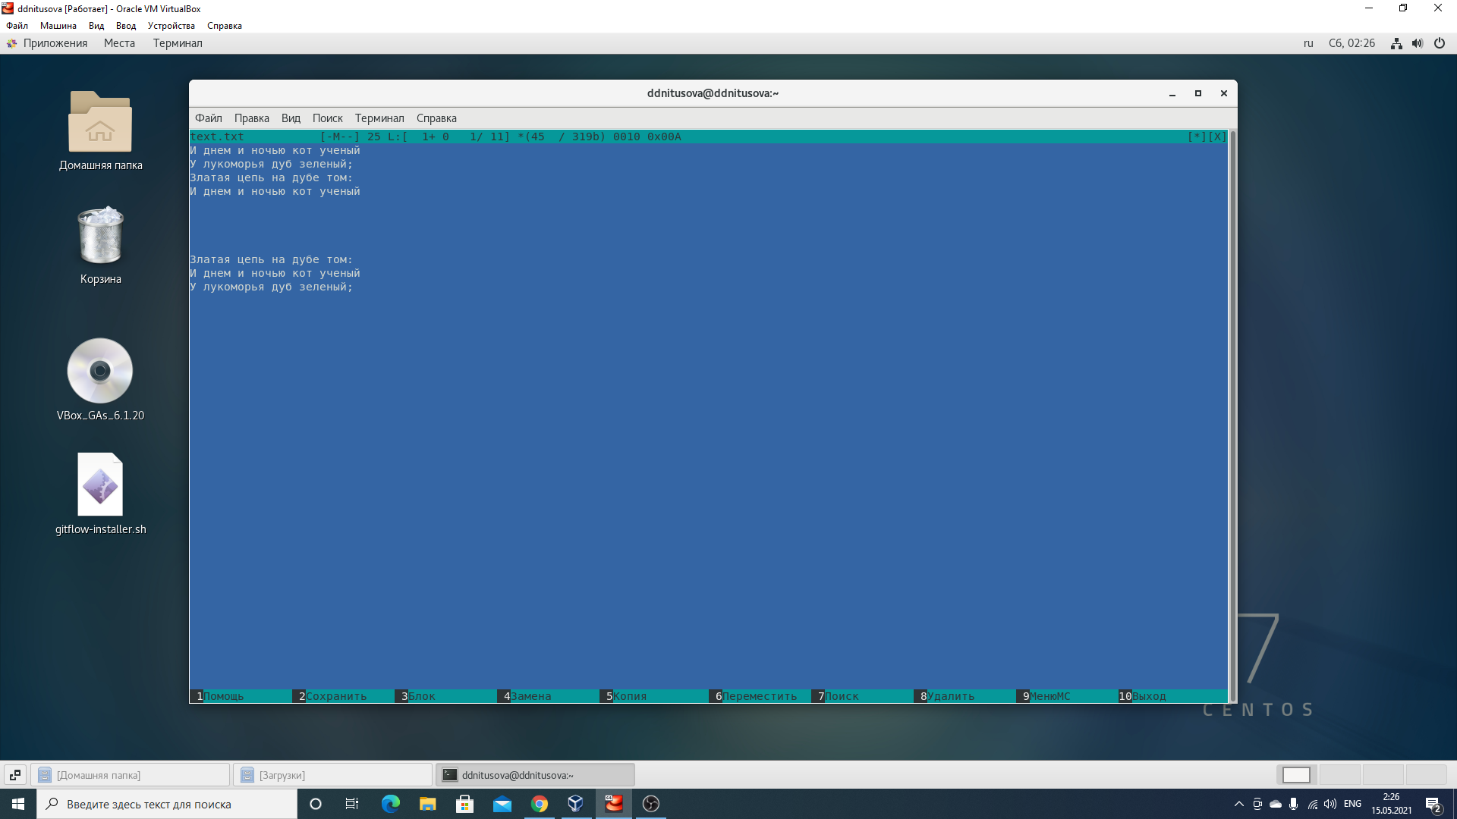

Figure 38: Рисунок 38

Откроем файл с исходным текстом на некотором языке программирования. Для этого воспользуемся командой «find / -name *.c», чтобы посмотреть, какие файлы имеют расширение c. (рис. 39)

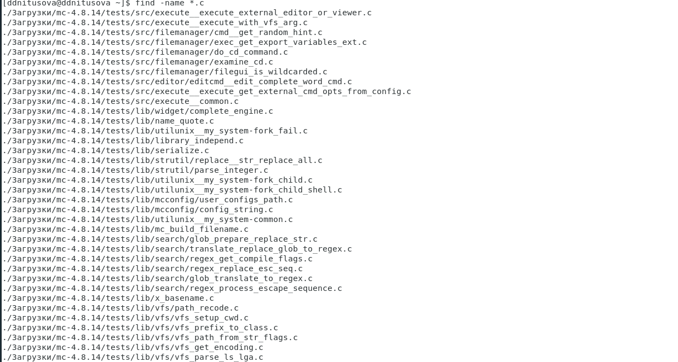

Figure 39: Рисунок 39

Откроем любой файл в редакторе mc. (рис. 40)

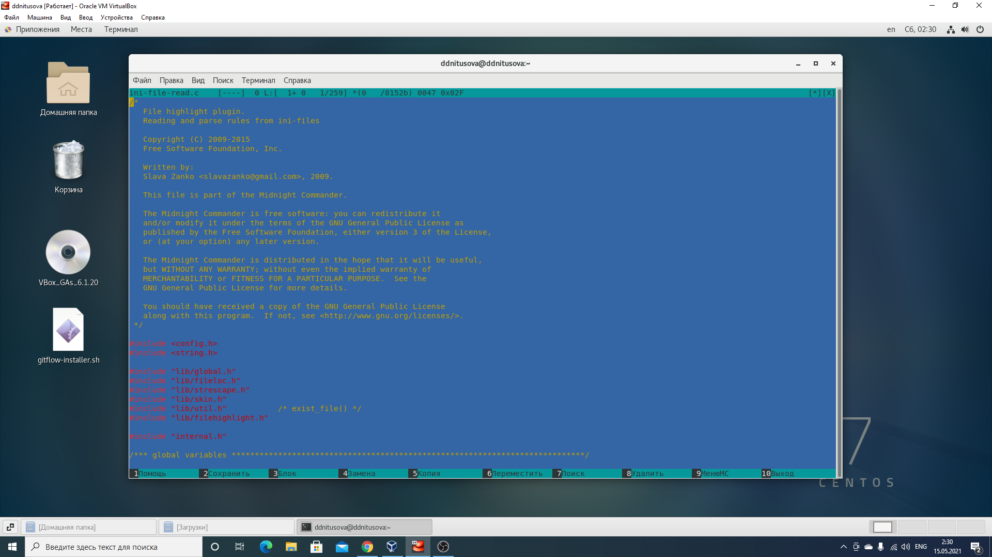

Figure 40: Рисунок 40

Используя меню редактора «Команда» → «Включить/выключить подсветку синтаксиса», выключим подсветку синтаксиса. (рис. 41)

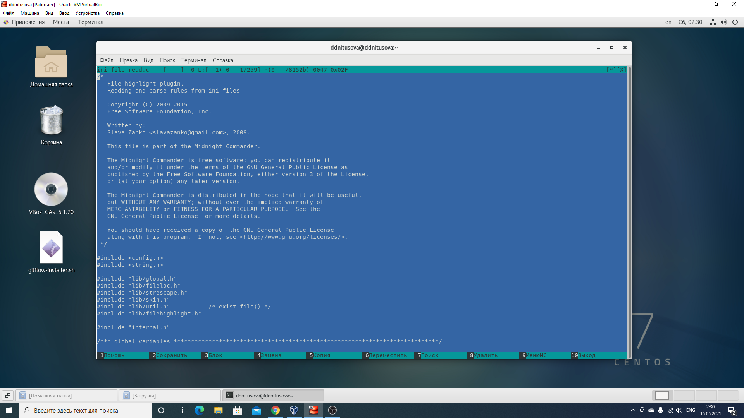

Figure 41: Рисунок 41

# Контрольные вопросы

1. Панели могут дополнительно быть переведены в один из двух режимов: «Информация» или «Дерево». В режиме «Информация» на панель выводятся сведения о файле и текущей файловой системе, расположенных на активной панели. В режиме «Дерево» на одной из панелей выводится структура дерева каталогов.
2. Как с помощью команд shell, так и с помощью меню (комбинаций клавиш) mc можно выполнить следующие операции с файлами: копирование «F5» («cp имя_файла имя_каталога(в который копируем)») перемещение/переименование «F6» («mv имя_файла имя_каталога(в который перемещаем)») создание каталога «F7» («mkdir имя_каталога») удаление «F8» («rm имя_файла») изменение прав доступа «ctrl+x» («chmod u+x имя_файла»)
3. Перейти в строку меню панелей mc можно с помощью функциональной клавиши «F9». В строке меню имеются пять меню: «Левая панель», «Файл», «Команда», «Настройки» и «Правая панель». Подпункт меню «Быстрый просмотр» позволяет выполнить быстрый просмотр содержимого панели. Подпункт меню «Информация» позволяет посмотреть информацию о файле или каталоге. В меню каждой (левой или правой) панели можно выбрать «Формат списка»: стандартный − выводит список файлов и каталогов с указанием размера и времени правки; ускоренный − позволяет задать число столбцов, на которые разбивается панель при выводе списка имён файлов или каталогов без дополнительной информации; расширенный − помимо названия файла или каталога выводит сведения о правах доступа, владельце, группе, размере, времени правки; определённый пользователем − позволяет вывести те сведения о файле или каталоге, которые задаст сам пользователь. Подпункт меню «Порядок сортировки» позволяет задать критерии сортировки при выводе списка файлов и каталогов: без сортировки, по имени, расширенный, время правки, время доступа, время изменения атрибута, размер, узел.
4. Команды меню «Файл»: Просмотр («F3») − позволяет посмотреть содержимое текущего (или выделенного) файла без возможности редактирования. Просмотр вывода команды («М» + «!») − функция запроса команды с параметрами (аргумент к текущему выбранному файлу). Правка («F4») − открывает текущий (или выделенный) файл для его редактирования. Копирование («F5») − осуществляет копирование одного или нескольких файлов или каталогов в указанное пользователем во всплывающем окне место. Права доступа («Ctrl-x» «c») − позволяет указать (изменить) права доступа к одному или нескольким файлам или каталогам. Жёсткая ссылка («Ctrl-x» «l») − позволяет создать жёсткую ссылку к текущему (или выделенному) файлу. Символическая ссылка («Ctrl-x» «s») − позволяет создать символическую ссылку к текущему (или выделенному) файлу. Владелец/группа («Ctrl-x» «o») − позволяет задать (изменить) владельца и имя группы для одного или нескольких файлов или каталогов. Права (расширенные) − позволяет изменить права доступа и владения для одного или нескольких файлов или каталогов. Переименование («F6») − позволяет переименовать (или переместить) один или несколько файлов или каталогов. Создание каталога («F7») − позволяет создать каталог. Удалить («F8») − позволяет удалить один или несколько файлов или каталогов. Выход («F10») − завершает работу mc.
5. Меню Команда В меню Команда содержатся более общие команды для работы с mc. Команды меню Команда: Дерево каталогов − отображает структуру каталогов системы. Поиск файла − выполняет поиск файлов по заданным параметрам. Переставить панели − меняет местами левую и правую панели. Сравнить каталоги («Ctrl-x» «d») − сравнивает содержимое двух каталогов. Размеры каталогов − отображает размер и время изменения каталога (по умолчанию в mc размер каталога корректно не отображается). История командной строки − выводит на экран список ранее выполненных в оболочке команд. Каталоги быстрого доступа ( Ctrl-») − при вызове выполняется быстрая смена текущего каталога на один из заданного списка. Восстановление файлов − позволяет восстановить файлы на файловых системах ext2 и ext3. Редактировать файл расширений − позволяет задать с помощью определённого синтаксиса действия при запуске файлов с определённым расширением (например, какое программного обеспечение запускать для открытия или редактирования файлов с расширением doc или docx). Редактировать файл меню − позволяет отредактировать контекстное меню пользователя, вызываемое по клавише «F2». Редактировать файл расцветки имён − позволяет подобрать оптимальную для пользователя расцветку имён файлов в зависимости от их типа.
6. Меню Настройки содержит ряд дополнительных опций по внешнему виду и функциональности mc. Меню Настройки содержит: Конфигурация − позволяет скорректировать настройки работы с панелями. Внешний вид и Настройки панелей − определяет элементы (строка меню, командная строка, подсказки и прочее), отображаемые при вызове mc, а также геометрию расположения панелей и цветовыделение. Биты символов − задаёт формат обработки информации локальным терминалом. Подтверждение − позволяет установить или убрать вывод окна с запросом подтверждения действий при операциях удаления и перезаписи файлов, а также при выходе из программы. Распознание клавиш − диалоговое окно используется для тестирования функциональных клавиш, клавиш управления курсором и прочее. Виртуальные ФС − настройки виртуальной файловой системы: тайм-аут, пароль и прочее.
7. Функциональные клавиши mc: F1 – вызов контекстно-зависимой подсказки F2 – вызов пользовательского меню с возможностью создания и/или дополнения дополнительных функций F3 – просмотр содержимого файла, на который указывает подсветка в активной панели (без возможности редактирования) F4 – вызов встроенного в mc редактора для изменения содержания файла, на который указывает подсветка в активной панели F5 – копирование одного или нескольких файлов, отмеченных в первой (активной) панели, в каталог, отображаемый на второй панели F6 – перенос одного или нескольких файлов, отмеченных в первой (активной) панели, в каталог, отображаемый на второй панели F7 – создание подкаталога в каталоге, отображаемом в активной панели F8 – удаление одного или нескольких файлов (каталогов), отмеченных в первой (активной) панели файлов F9 – вызов меню mc F10 – выход из mc
8. Встроенный в mc редактор вызывается с помощью функциональной клавиши «F4». В нём удобно использовать различные комбинации клавиш при редактировании содержимого (как правило текстового) файла. Клавиши для редактирования файла: «Ctrl-y» − удалить строку «Ctrl-u» − отмена последней операции «ins» вставка/замена «F7» − поиск (можно использовать регулярные выражения) «↑-F7» − повтор последней операции поиска «F4» − замена «F3» − первое нажатие − начало выделения, второе − окончание выделения «F5» − копировать выделенный фрагмент «F6» − переместить выделенный фрагмент «F8» − удалить выделенный фрагмент «F2» − записать изменения в файл «F10» − выйти из редактор
9. Для редактирования меню пользователя, которое вызывается клавишей «F2», необходимо перейти в пункт «Редактировать файл меню» → «Команда» и изменить настройки файла.
10. Часть команд «Меню пользователя», а также меню «Файл» позволяют выполнять действия, определяемые пользователем, над текущим файлом. Например, копирование каталога или файла, переименование, перемещение, архивирование.

# Выводы

В ходе выполнения данной лабораторной работы я освоила основные возможности командной оболочки Midnight Commander и приобрела навыки практической работы по просмотру каталогов и файлов; манипуляций с ними.